出國報告(出國類別：其他)

2014年國際樹藝協會
國際研討會及貿易展

服務機關：行政院農業委員會林業試驗所
姓名職稱：黃裕星 所長
吳孟玲 研究員兼組長
派赴國家：美國
出國期間：103年7月31至8月8日
報告日期：103年10月28日

摘 要
本所為建立及強化我國樹木健康醫療體系，推動國內樹醫認證制度，及強化國內樹木醫療專業人才之培訓養成，擬透過參訪美國ISA國際樹藝協會2014年度國際研討會及貿易展，與國際各團體進行樹醫研究交流，期與國際樹醫發展接軌，建立符合國內實際需求且可運作推動之樹醫制度。本次透過參加研討會及貿易展與各國樹木醫學相關產、官、學單位，進行樹醫制度面、技術面、產業面及實務面經驗交流及資料收集，以供研擬我國樹醫認證制度之參據，並可做為國內樹醫行動計畫推動之重要參考。

目次

摘要……………………………………………………………………2
壹、參訪目的…………………………………………………………4
貳、行程摘要…………………………………………………………5
參、工作紀要與心得…………………………………………………7
肆、建議事項…………………………………………………………16
伍、圖片說明…………………………………………………………17
附件、 …………………………………………………………………38
參訪美國國際樹藝協會與樹藝師實務
- 參訪目的
目前國際間具有規模之樹醫制度，主要分為歐美系統的樹藝師（ISA，已有近100年歷史）及日本樹木醫（民間團體，已有20年以上基礎）及樹醫生（日本政府，已有10年以上基礎）。在國際化時代中，國內可學習國際間「樹藝師」與「樹木醫」兩體系，供參考及應用。台灣尚未建立官方樹醫制度前，可借鏡美國ISA及日本樹木醫證照，並可導入國內先實施（國際ISA證照在亞洲地區已有多國在推動，在亞洲馬來西亞、新加坡、香港大中華區皆已有ISA證照上路；日本則為樹木醫證照）。
國際樹藝協會 (International Society of Arboriculture,以下簡稱ISA) 為第一個成立的國際性樹木保護組織， 1924年於美國成立，宗旨是為了解決行道樹的問題。目前在全球共有57個分會和支會，涵蓋32個國家。為了因應樹木照護需求的快速成長，需要更專業的樹木養護人才，協會於1992年開始建立國際樹藝師認證 (ISA Certification)，致力於樹木照護、推廣教育與科學研究工作。
國內樹醫證照制度建立及實施，尚須與國際交流及接軌，待國際樹醫證照制度在台灣實施後，一方面吸收國外樹醫新知，一方面進行國外樹醫制度優缺點評估，並配合國內現況與國內專家學者，共同研擬國內樹醫證照制度與國內人才培育計畫。
- 行程摘要
- 行程表
日期 | 地點 | 活動及行程
103年7月31日(四) | 桃園－美國 | 台灣桃園 (TPE)－  SAN FRANCISCO (SFO)
8月1日(五) | SAN FRANCISCO－Minneapolis | 參加2014 ISA Annual International Conference (7/31~8/1)
8月2日(六) | 密爾瓦基  (Wisconsin Center) | 參加Tree Academy Workshops
8月3日(日) | 密爾瓦基  (Wisconsin Center) | 參加Tree Academy Workshops
8月4日(一) | 密爾瓦基  (Wisconsin Center) | 參與Trade Show Events (ITCC Committee Meeting, International Safety Committee Meeting)
8月5日(二) | 密爾瓦基  (Wisconsin Center) | 參與Trade Show Events (Education/Research Posters on Display, Exhibitor Meeting, TREE Fund Liaison Committee Meeting)
8月6日(三) | 密爾瓦基  (Wisconsin Center; Hyatt Regency Milwaukee) | 參與Trade Show Events (TRAQ Instructor Meeting , Educational & Professional Affiliate Sessions, ISA Certification Board Meeting)
8月7日(四) | 密爾瓦基  (Hyatt Regency Milwaukee) | ISA Certification Board Meeting  與美國ISA及新加坡樹藝專家進行交流座談
8月8日(五) | 美國－桃園 | 搭機返國

- 行程摘要
  - 7月31日抵達美國舊金山機場
行政院農業委員會林業試驗所之樹木醫學團隊，在7月31日自桃園國際機場搭乘晚上11點半之班機飛往美國舊金山，於美國時間20點10分抵達美國舊金山機場，於機場等待轉機航班。

  - 8月1日抵達美國威斯康辛州－密爾瓦基，參加ISA代表大會
在8月1日自美國舊金山機場搭乘美國時間凌晨0點35分之班機飛往美國明尼亞波利斯機場，於美國時間6點6分抵達美國明尼亞波利斯機場。並於美國時間7點轉機，於美國時間8點11分抵達位於美國威斯康辛州－密爾瓦基的米契爾將軍國際機場 (General Mitchell International Airport)。前往Hyatt Regency，參加ISA代表大會 (ISA Council of Representatives Meeting)。

  - 8月2日參與樹木專題研習班
Tree Problem Diagnostics: Questions of Plant Diagnostics(9:00-12:00)
Decay School(13:00-16:00)
首先是一天半的樹木專題研習班，針對不同的樹藝技術，由專家對已擁有證照的合格樹藝師做回訓，加強他們的專業。參加樹木專題研習的，有來自世界各地的數百位合格樹藝師。其中約有一半來自政府部門。新加坡主管樹木的國家公園局有八位官員參加，香港樹木辦公室有兩位參加，臺灣有農委會林試所森林保護組吳孟玲組長和臺灣都市林健康美化協會李有田理事長參加。與其它國家的樹藝師共聚一堂，交換心得。授課的老師大多是樹藝書籍的作者，可能是大學教授，或是在樹藝公司工作。因此課程內容不但有理論基礎，也有很多實務做佐證。

  - 8月3日
參加Tree Academy Workshops
Field Techniques for everyday Tree Risk Assessment(9:00-12:00)
ITCC Masters’ Challenge and Head-to-Head Footlock (Mount Mary University)
同時，在另一個場地舉辦為期兩天的攀樹比賽，有男子組和女子組。
90th 2014 ISA Annual International Conference -Opening Ceremony(6:00-)

  - 8月4-6日
參與Trade Show Events
為期三天的講習會，由研究樹藝學的學者及主管都市林的政府官員業界專家簡報不同的議題。同一時間有樹藝展覽。

  - 8月7日
ISA Certification Board Meeting
與美國ISA及新加坡樹藝專家進行交流座談

  - 8月8日
搭機返國。

- 工作紀要與心得
- 美國樹藝協會背景介紹
一般而言，城市內的樹木（行道樹）不僅比人類長壽，有時甚至比城市內的公共設施，如路燈、水管、建築物等，存在的時間要來得長久，因此這些樹木不僅是綠化城市的一部分，其健康狀態更是維護市民人身安全的重要關鍵。因此須由專業樹藝師同時進行評估，才不至於使這些樹木由當初綠化城市的美意轉變成將來可能危及市民安全的不定時炸彈。國際樹藝協會自1924年於美國成立，原本是為了解決行道樹的問題而成立的組織，後來其影響力與成員範圍日益擴大，在全球很多都有地方分會或聯營組織，現今致力於樹木照護工作、推廣教育與科學研究。由於樹木照護近年來快速成長，需要更專業的人才，因此協會於1992年開始建立國際樹藝師認證 (ISA Certification)。由於各部門對生長在不同地方、不同政府部門管理的樹木，在管理及保育上都有不同立場及考慮，樹藝師可就樹木的情況提供專業意見及撰寫評估報告，有關單位必須因應報告的內容來處理樹木。
「樹藝師」的牌照即由國際樹藝協會核發，由於英文為主要溝通語言，因此筆試與口試，全程以英文進行，目前亞洲地區常見的「樹藝師」執照有以下種類：
註冊樹藝師 (ISA Certified Arborist®, CA)
註冊攀樹師 (Certified Tree Worker, CTW)
顧問樹藝師 (Registered Consulting Arborist®, RCA)
樹藝精專師 (ISA Board Certified Master Arborist®, BCMA)
認可樹藝師 (Qualified Arborist®, QA)
執業樹藝師 (Independent Practicing Arborist®, IPA)
並依區域性差異，分「國際牌照」與中華地區的「分會牌照」兩種：
國際牌照 | 註冊樹藝師 (ISA Certified Arborist®, CA)  註冊攀樹師 (Certified Tree Worker, CTW)  樹藝精專師 (ISA Board Certified Master Arborist®, BCMA)  顧問樹藝師 (Registered Consulting Arborist®, RCA)
中華地區牌照 | 認可樹藝師 (Qualified Arborist®, QA)  執業樹藝師 (Independent Practicing Arborist®, IPA)
各執照亦各有其特殊屬性，註冊樹藝師 (CA)、認可樹藝師 (QA) 與樹藝精專師 (BMCA) 屬文職，負責基本的樹木的設計選種、監督、巡查、定時檢查樹木的結構健康、風險評估等工作；註冊攀樹師 (CTW) 與執業樹藝師 (IPA) 屬前線工作，須在高空中進行樹木現場會勘；顧問樹藝師 (RCA) 則為樹藝師執照中，等級最高、最具權威的執照，除須以英語撰寫各類樹藝報告外，流暢的英語溝通能力與精通當地法律條文亦為取得執照之基本條件，以利在法庭內進行答辯與提供技術取證，是為世界公認最高的樹藝榮譽。
國際樹藝學協會創立於1924年，是致力於樹木養護與研究的國際性專業組織，其主要目標係透過研究和教育來推動樹藝專業，並與樹藝養護需求者進行跨國聯繫，幫助其瞭解樹木的益處，及如何適當的養護樹木。
目前ISA共有50幾個分會和支會，涵蓋32個國家。2014年05月16日台灣很榮幸能以都市林健康美化協會(Taiwan Arboriculture Society, TWAS)加入ISA成為第32個會員國，成為最新的準會員組織。
而其中樹藝師認證(Certification)制度，是1992年ISA為了提升樹藝產業的知識水準、形塑專業形象及提供在職進修管道而建立的，目前全球已有超過30,000位樹藝師通過認證，執行業務者約有25,000位。

- 了解ISA樹藝師認證(Certification)制度
本制度共分為六種專業認證層級。如以金字塔來形容排列，下層分別是最基礎的認證樹藝師(CA)及2種認證樹藝技師(CTW)：攀樹技師、高空修剪技師，中間層分有電線工作專業樹藝師、都市林專業樹藝師以及最頂層的樹藝精專師(BCMA)。
其中CA是最基礎之認證樹藝師，主要負責樹木的選種、養護、風險評估、種植、搬移、定時檢查、危險樹移除、工地樹木保育等工作。有ISA承認之學位，並從事樹藝工作3年以上者，使得報名。台灣目前共有4位認證樹藝師。
而認證頂層的BMCA則以從事導師或教練之角色居多。主要係處理並指導 CA作業，需具高深的樹藝知識水平及專業的樹藝報告能力，能夠處理和指揮所有樹藝工作。其報考須先取得其餘五種專業認證，並在學經歷，及其他相關認證中取得共8點以上積分使得報考。
取得ISA樹藝師認證資格者，每年尚需繳交會費並參與活動，按時進修及再教育，每三年進修三十小時，才能維持樹藝師資格。台灣已在今年 (103年) 成為美國樹藝協會之會員國，未來將可自己培訓樹藝師，以中文考試，有助於樹木知識之普及與推廣，讓樹藝師制度在台灣生根。

- 「都市林健康與風險評估」研習紀要與心得
園藝三角 (Horticulture Triangle)
又稱為「植物健康三角 (Plant Health Triangle)」包含三大條件：適地適種 (Proper Plant Selection)、適當的空間安排 (Proper Installation) 與適切的維護管理 (Proper Maintenance)，提供植物與樹木友善的生存環境，使之健康生長，自然可增強對病蟲害的抵抗力。
適地適種~提升植物抗病能力
都市林木可提供遮蔽及綠蔭、水土保持、視野、具有觀賞價值的花葉、防風及野生動物的棲息地等功能。健康的樹木可提供良好的蓄水力與水土保持能力，穩固根基；樹木提供的防風效果，可減緩風化對都市建築的影響，保護建築物不受風化侵蝕；調節微氣候 (Microclimate) 的功能，更有利減緩二氧化碳導致的熱島效應 (Heat Island Effect)；適當的綠蔭亦可減少UV光對人類的傷害、降低氣喘及肥胖率、提升生理與心理健康等；友善的綠化植被，除了可美化環境、提供民眾休憩與娛樂的場所、提升生活品質外，更能增加文化資產寓教娛樂之觀光效益。
在規劃都市中的植物時，首先要了解種樹之目的，以及清楚植物栽種環境，才能依據所需之目的及環境，選擇適地適種之植物。唯有以適地適種之原則為基礎的前提下選擇植栽，才能發揮都市林之功能。
建構植物健康環境
要使植物能夠發揮其最大效益，首要條件即確保植物健康，健康植物須要有合適的生長環境，因此在選擇植物時，必須先考慮氣候因子，溫帶植物即不宜種植在熱帶氣候區。此外樹型選擇亦須注意，不同樹種具有不同的生長模式，因而發展出不一樣的樹型，其將影響未來植物呈現的外觀、是否受建築物影響樹冠生長以及修剪養護等問題。
建構植物健康環境，須考慮植物與文化資產建築物的共存問題，在規劃設計文化資產中的植物時，環境成為必須考量的條件，合適的環境，首先需考慮到植栽當下及未來之生長空間，在符合未來樹木生長的條件下栽植合宜的樹種，才能使樹木健康成長。其中尤以樹木根系是否能順利生長最為重要，俗話說「樹頭顧乎在，不怕樹尾做風颱」，樹木根系的生長模式是「廣而淺」的橫向發展，一棵樹木地上部的總生物質量 (Biomass) 與地下部的總生物質量應該要相等，至少維持約60%的根冠比，方可穩固樹木根基，減少傾倒之可能。若只為了增加環境中樹木的栽種數量，未保留足夠生長空間及根系保護區，導致規劃供樹木根部的生長空間呈現「深而窄」的狀態、堆疊水泥建材等重物壓迫根圈、傾倒廢棄物毒害根系，以及工程機具造成機械損害等，不僅無法發揮預期之優點，還將造成「頭重腳輕」的樹勢，增加後續維護管理的困難度，對樹木造成的傷害也將導致樹木衰弱凋零，甚至提高枝幹斷裂、倒伏的公共安全風險，反使樹木成為危及人身安全的不定時炸彈。
樹種的挑選，需考慮樹木的環境適應力 (Hardiness Zone Map)，亦需兼顧客戶之需求、經費、公共利益以及後續管理成本之考量。不同樹種的樹形、根系擴展範圍、樹冠大小、分支生長狀況皆不相同，不同地點的環境狀況：土壤pH值、土壤通透性、排水、土壤硬度、光照、氣候、與建築物的距離以及植被所需的功能亦不相同，適合沿海的海岸林樹種 (如海檬果、林投、福木)，必定與都市中心適合栽種的速生樹種 (榕樹、小葉欖仁、樟樹等) 不同。栽種在古蹟周遭的樹木屬於公共空間的樹木，更要注意來往人車安全、交通及路燈設備，若選用高度太高的樹種，可能與電線桿纏繞，造成危險。
因此欲使都市林木及行道樹發揮其優勢，在規劃設計時須考慮植物需求和生長空間。設置根系保護區，並規劃工程機具動線，使工程進行不致於因時間、人力成本增加而滯礙難行；建物或管線設置若不得已須通過樹木周圍時，要盡可能減少對樹木的傷害程度，並預留必要空間以維持樹木基本需求。樹木是重要的地基穩固來源，透過景觀設施規劃的通盤考量，即可擁有健全的樹木植栽。
樹木危險檢測分析、健康狀態維護與評估
管理者需利用樹藝知識，配合檢測工具與所學之技能，提升樹木危險評估之分析能力。樹木檢測技術的重要程序，需考量樹木危險與健康狀態的評估。包括下述三個部分：
- 事前作業-樹木概況分析 (indoor overview of the topic)
- 田間監測-檢測技術(outdoor supervised application of field techniques)
- 田間分析-總體危險評估 (general risk assessment of outdoor trees)
樹木危險與健康狀態的評估，即「健康樹」的概念。所謂健康樹，包含生物功能與社會功能，可藉由觀察樹木之樹冠比 (crown ration)、透光度 (opacity)、樹木活力 (vitality)、樹齡 (growth)、樹木特性 (quality) 來檢測樹木之健康指數；風險評估，則可從樹木過去的生長狀態 (病蟲、支撐、腐朽問題) 及未來的生長可能 (負荷分析及評估) 來探討。
故一個好的管理分析者，須有能建立樹木健康的測量基準 (basis-measuring)、易於取得的新技術與知識 (available science)，多與專業人員聯繫與交流 (much more professional approach)，且能將數據分析視為田間診斷的標準程序之一 (load analysis into standard field process)，並與業界配合擬定指導方針 (industry guideline)，以統計數據作為樹木健康評量基準標準的能力。

- 「診斷鑑定」研習課程心得
樹木偏離正常狀況~生病
「植物會生病，即是偏離正常狀況，稱之為生病。」而樹會生病，意味著樹木也是在偏離正常狀況之下才生病，其原因很多，包括先天不良(如非適地適種、非優良苗木)、後天缺乏照顧(環境、干擾、人為壓力、生長環境的變遷)及不可抗拒的天災(颱風)。樹木偏離正常狀況除了一般常見樹木病蟲害問題，也包括生長環境不良(植穴太小、覆土不當、排水不良、空氣污染及土壤等物理及生理因子)，而且這些環境不良因子，往往為引起樹木生病之先驅因子，此意謂著樹病發生和環境不良因子息息相關。此外，樹種也有因樹木本身老化而引起的生理衰退，或因為生長環境的變遷(水泥面施工)，或者一開始就沒有適地適種等因素，皆可導致樹木生長不良、生病，嚴重者甚至死亡。
一般而言，病、蟲、物理、環境因子，雖由肉眼即可大致初步診斷鑑定。但目前科學時代下，透過儀器及科學技術診斷鑑定樹木生病原因，將生病樹木檢體採樣並利用顯微鏡、DNA鑑定技術、培養基及各項分生儀器來佐證，更能正確診斷鑑定病因且了解樹木過去與現在的生長環境、物候資料以及有無外在因素改變(如修枝、施藥及施肥)，了解真正的病因後，更能準確地對症下藥。
在植物防治學中，首重介紹的，並非教授防治方法，而是病徵、病兆判定病因學，同理樹木生病，最重要的是找出正確病因，並不是草率鑑定，急急防治。現代人因為愛樹護樹，樹一生病就急於進行防治措施，往往在病因不確定時即投予防治，其實是不正確的。在樹木防治學上曾提及：有效及良好的防治方法，是仰賴正確診斷鑑定。因此當樹生病了，應該先由樹木醫專家進行正確診斷後，提供有效防治處方，才是最正確、有效且安全的防治對策。
樹是否生病與環境變化息息相關，樹的生長環境不良，會造成樹偏離正常狀態(即是開始生病)，環境不良因子往往是造成病原菌及蟲害入侵之開端。在林試所樹醫中心，102年1,618件樹醫服務案件分析，即有1/5是因為環境不良因子造成樹木生病，其中大多為土壤硬化、排水不良及修枝不當(造成樹木腐朽之主要原因)。
褐根病危害在近年來一直是國內重要病害 (約佔每年林試所樹醫中心通報案件之1/2)，目前國內普遍栽種的行道景觀樹種多是褐根病寄主，案件分析研究也發現，環境排水不良、水泥磚、植穴過小，皆是讓褐根病發病之重要幫凶，因此提供樹木良好環境、健康生長，是預防褐根病很重要的手段。
植物病蟲害發生的原因
樹木常見病蟲害及防治管理，須了解樹木、病原和環境的病蟲害三角，以三者的動態關係為監測因子，才能落實樹木病蟲害的防治。樹木病害包括由病原微生物造成的生物性病害；由環境因子如溫度、水分或營養失衡、根部缺氧及汙染等因素引發的非生物性病害；複合性病害則是臺灣樹木常見的問題，多先因不當管理、人為破壞等人為因子導致樹木衰弱，再經病蟲危害而致死。樹木病蟲害常因樹木生長環境不良、大面積種植單一樹種，使疫病蟲害短時間大發生，「防患於未然」是最有效的方式，因此栽植合宜樹種、定期進行樹木健康檢查並及早發現，就能將樹木病蟲害控制在可接受範圍，不致蒙受危害及重大損失。
診斷樹的毛病: 診斷植株時的24個大哉問
植物診斷技術為樹木健康管理的重要步驟，也是執行適當且有效樹藝措施的前置工作。最新的樹木診斷法，規範至少需要透過下列23個問題來診斷：
- What is the plant?
- What is normal for the plant?
- What are common or specific problems for the plant?
- What do you see that looks abnormal?
- What is the overall health of the plant?
- What exactly do you see?
- What do you see on other plants?
- What is the site?
- Who knows most about the plant?
- When did the symptoms first appear?
- What is the horticultural history?
- What is the environmental history?
- What does the client think the problem is?
- What diagnostic tools are useful?
- What additional resources are available?
- How do you take samples?
- What else?
- What is your diagnosis?
- What is the significance of the problem?
- What are your recommendations?
- What if we’re wrong? (Read a good book)
- Did you make a follow-up visit?
- What was it like to not know?
事實上，沒有任何一種單一方式的診斷法 (sure-fire rules) 可以確認植物的健康狀態，因此最終確認診斷前應反覆檢查，並尋找可能遺漏的“第24個問題”。

- 「病蟲害防治」研習紀要與心得
有害生物綜合管理(Integrated Pest Management , IPM)
以培育專業樹藝(醫)人才與正確的教育大眾 (Education) 最為重要；次為田間衛生管理 (Sanitation)，營造無潛在病蟲存在的環境 (例如土壤消毒與無毒苗制度)；適當的栽培管理與維持友善環境 (Maintenance and Cultural Practices)；最後手段才是藥劑防治 (Pesticides)。
樹木注射法
對於高大果樹、園林樹木以及珍貴樹木等，在發生病蟲害後，有時防治很不方便，為提高防治效果，通常會利用樹幹注射的方法，將藥劑、營養物質、生長調節劑或其他物質以工具自樹幹注入，再依靠樹木自身的蒸騰拉力，將這些物質傳輸至樹體的各部位，以達到防治病蟲害、強化營養、矯治缺素症或調節植物生長等目的。
相較於傳統的藥劑噴灑，樹木注射不但有安全性的優勢，還能讓藥劑有效到達樹木上層枝葉，並具有更長效性的作用時間，成效更優於傳統噴灑；樹木注射法除了能讓藥液迅速均勻地分佈到樹體的各個部位，使吸收利用率有效期提升外，在操作施用的過程中，由於不用擔心農藥飄散至環境中，因此對操作人員也較為安全。
美國ISA即以樹木注射的方式，進行行道樹的白蠟窄吉丁蟲(Emerald Ash Borer ,EAB, Agrilus planipennis) 的防治，效果顯著；林試所樹醫團隊亦於101年起，以樟白介殼蟲為對象，進行了一系列的樹木注射試驗，盼能利用樹木注射技術，來有效解決行道樹上惱人的蟲害問題。更期望這項技術能應用於防治木腐朽菌，好幫常見的木材腐朽問題提供一條解決之道，讓更多的樹木都能受惠。

- 建議事項
國內樹醫證照制度建立及實施，尚須與國際交流及接軌。目前國際間樹醫制度，主要分為歐美系統的樹藝師(ISA，已有近100年歷史)及日本樹木醫(民間團體，已有20年以上基礎)及樹醫生(日本政府，已有10年以上基礎)。在國際化時代中，國內可學習國際間「樹藝師」與「樹木醫」兩體系，供參考及應用。台灣尚未建立官方樹醫制度前，可藉鏡美國ISA及日本樹木醫證照，並可導入國內先實施 (國際ISA證照在亞洲地區已有多國在推動。在亞洲馬來西亞、新加坡、香港大中華區皆已有ISA證照上路；日本則為樹木醫證照)。
建議可引進國際樹醫證照制度在台灣實施，一方面吸收國外樹醫新知，一方面進行國外樹醫制度優缺點評估，並配合國內現況與國內專家學者，共同研擬國內樹醫證照制度，與國內人才培育計劃。今年台灣已順利加入美國ISA分部，並期望在104年間國內可順利推動ISA證照訓練及考試，此部份林試所與國內產、官、學樹醫團隊，已和美國ISA聯繫及交流未來合作模式，國內樹醫與ISA證照可共同相輔相成推動，以提供國內產、官、學不同需求面。

- 圖片說明
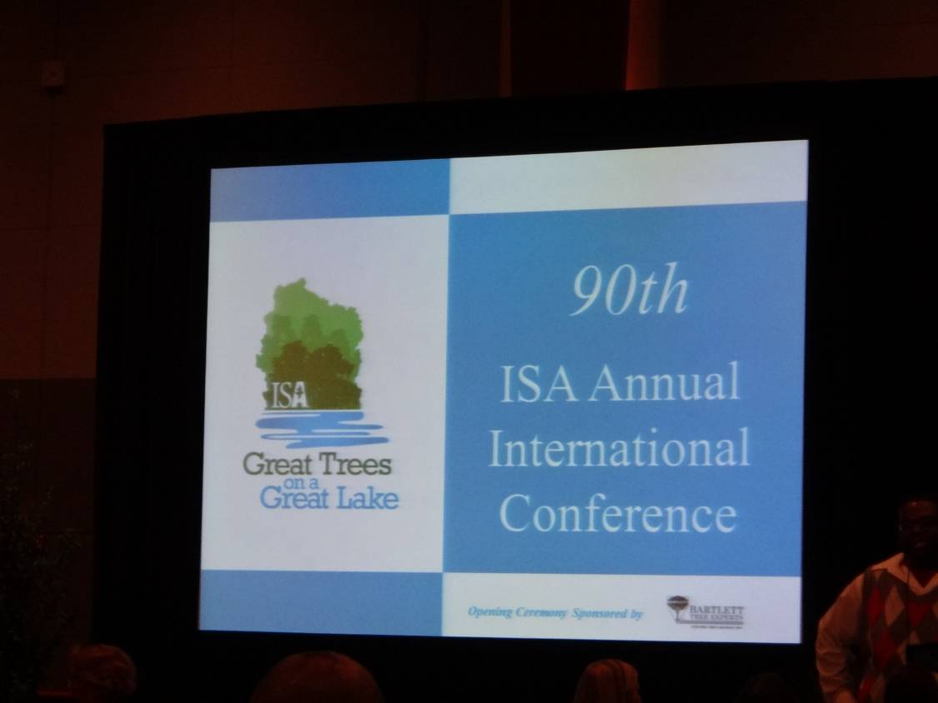
圖1、第90屆ISA國際年會
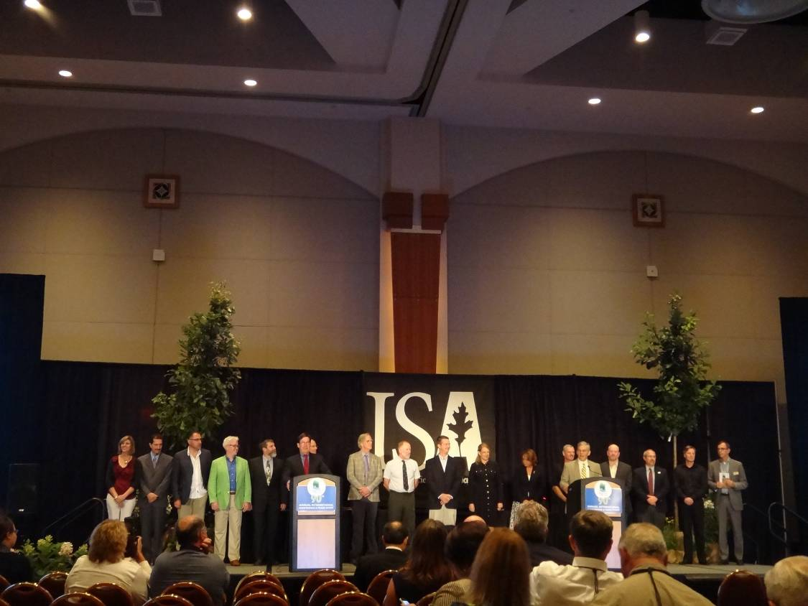
圖2、各國樹藝師兼ISA行政人員大合照
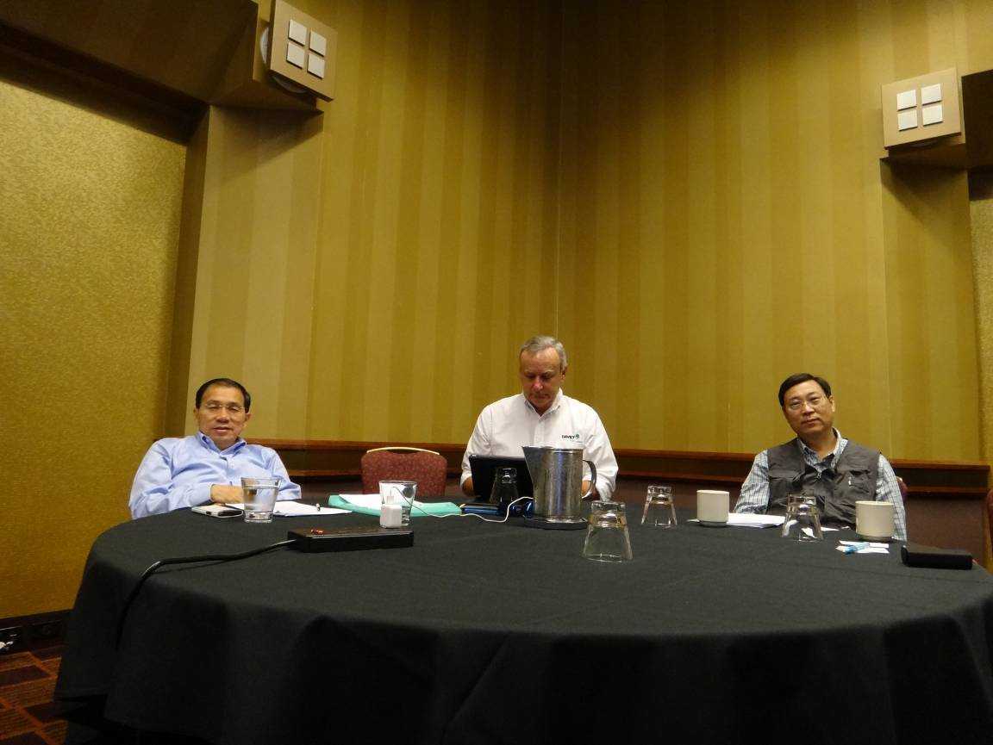
圖3、左起：李友田理事長、美國ISA首席樹藝師Skip Kincaid、黃裕星所長
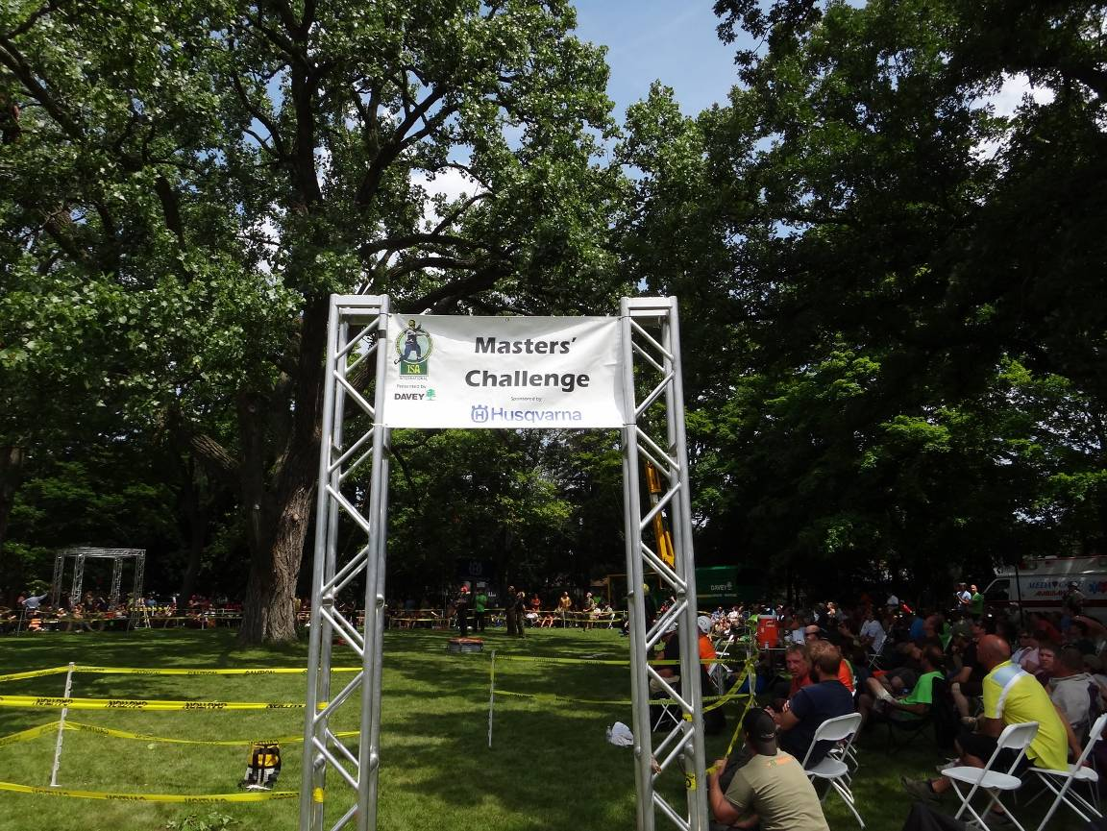
圖4、國際攀樹大賽比賽場地
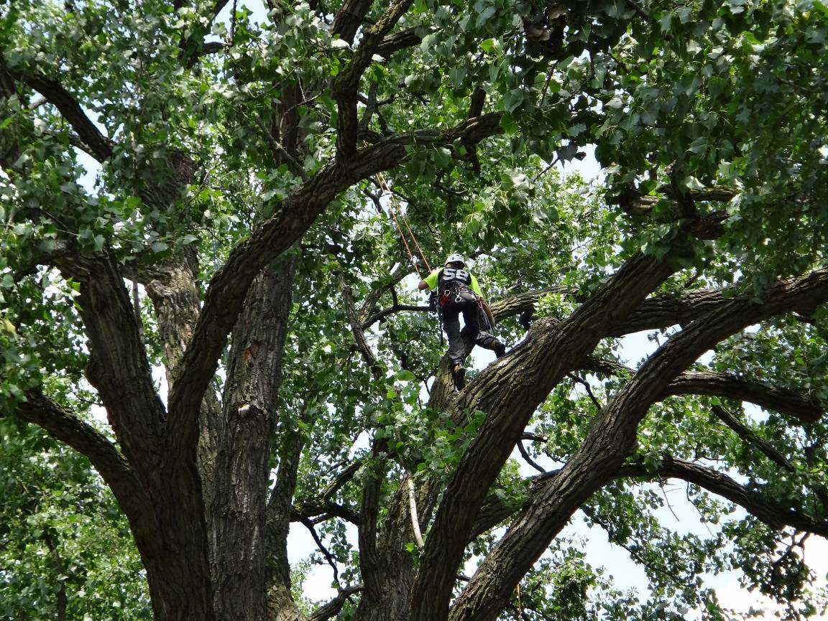
圖5、攀樹大賽女子組決賽實況
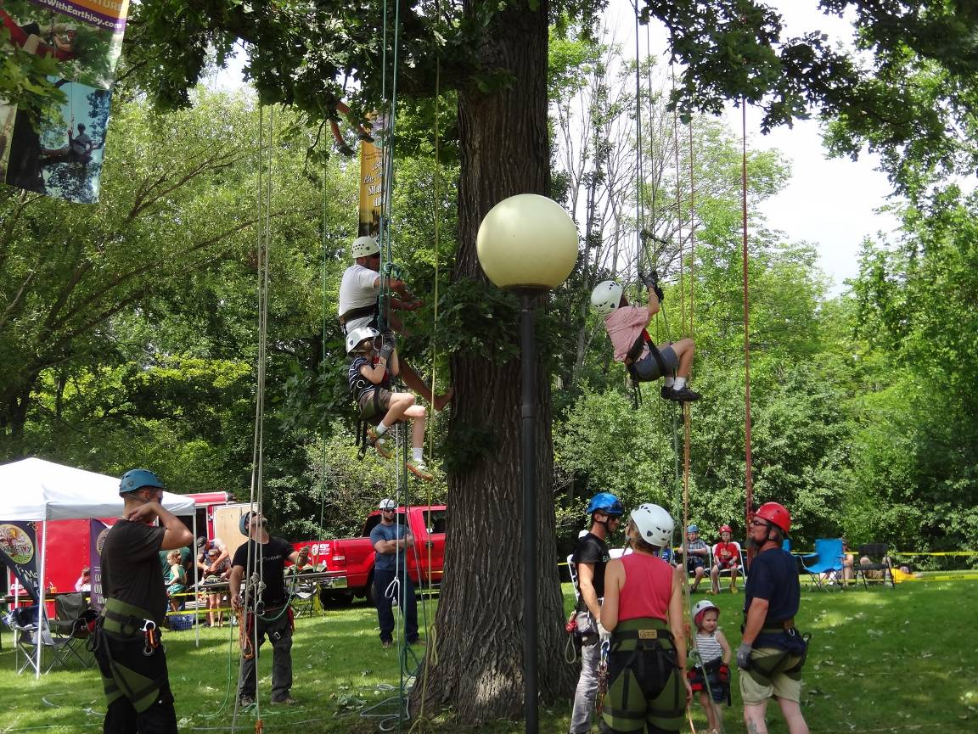
圖6、攀樹大賽周邊活動---從小開始學習攀樹
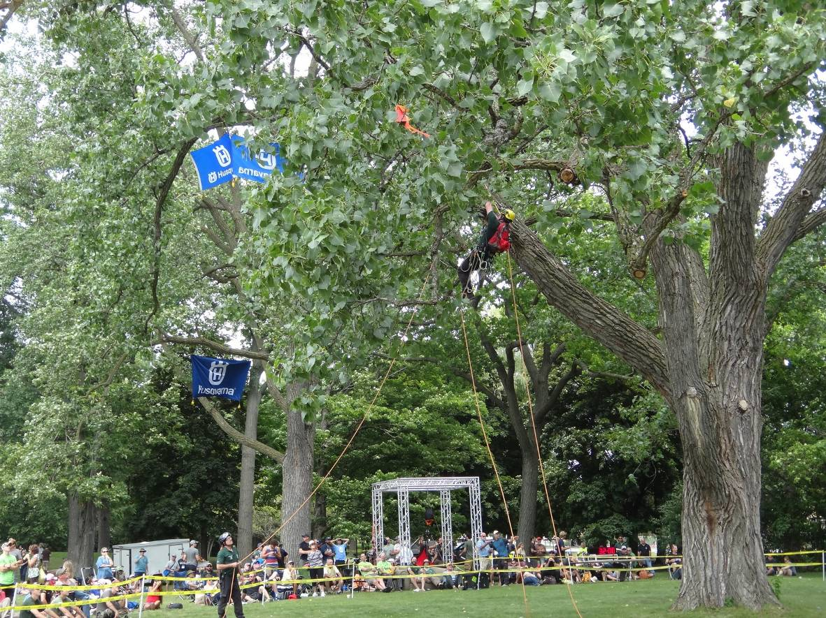
圖7、攀樹師在高空作業時地面必定有安全人員
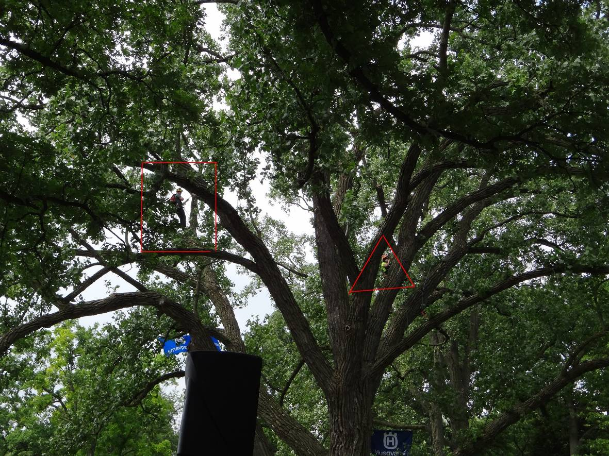
圖8、大型樹木之高空作業時除了攀樹師（三角框）外另有指導員（方框）協助
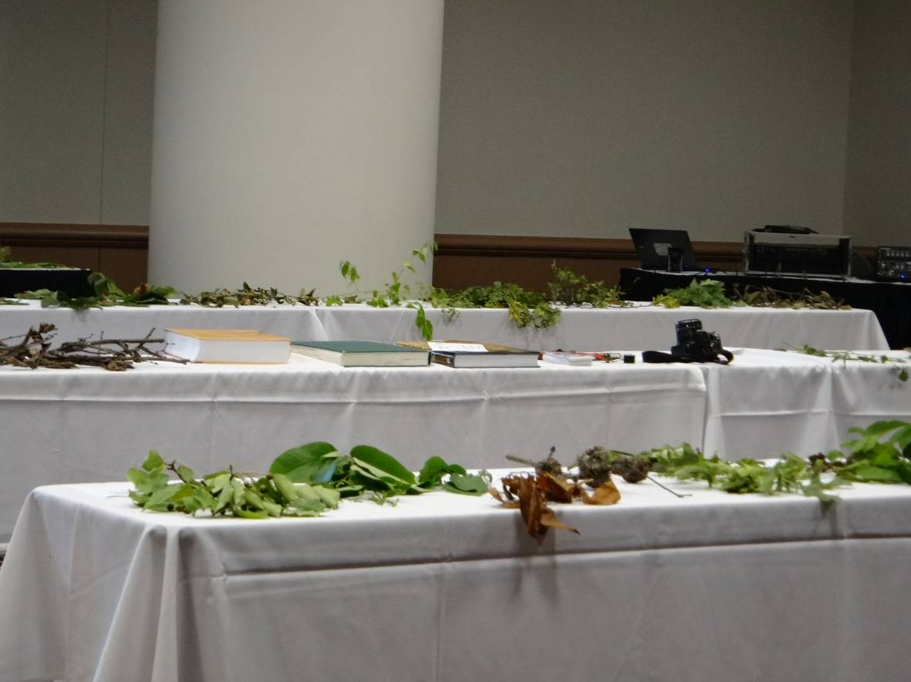
圖9、病害課程的實物展示
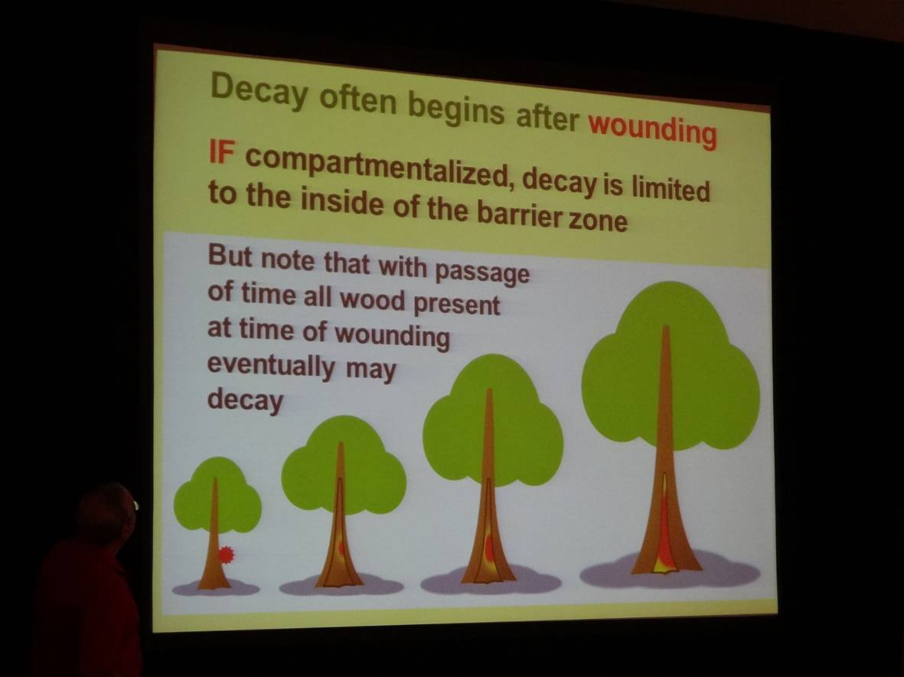
圖10、腐朽是起因於受到外力傷害
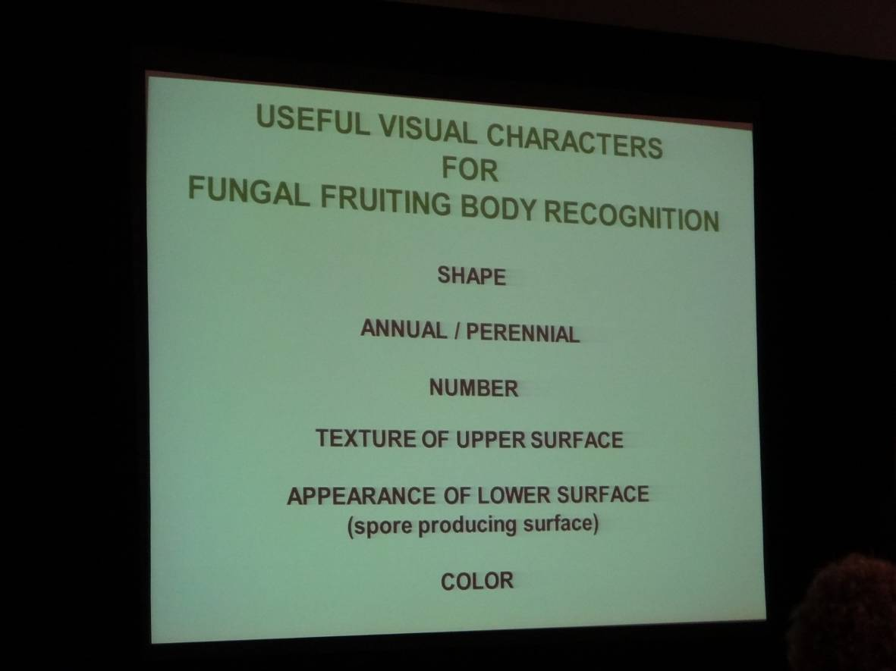
圖11、真菌子實體辨識課程
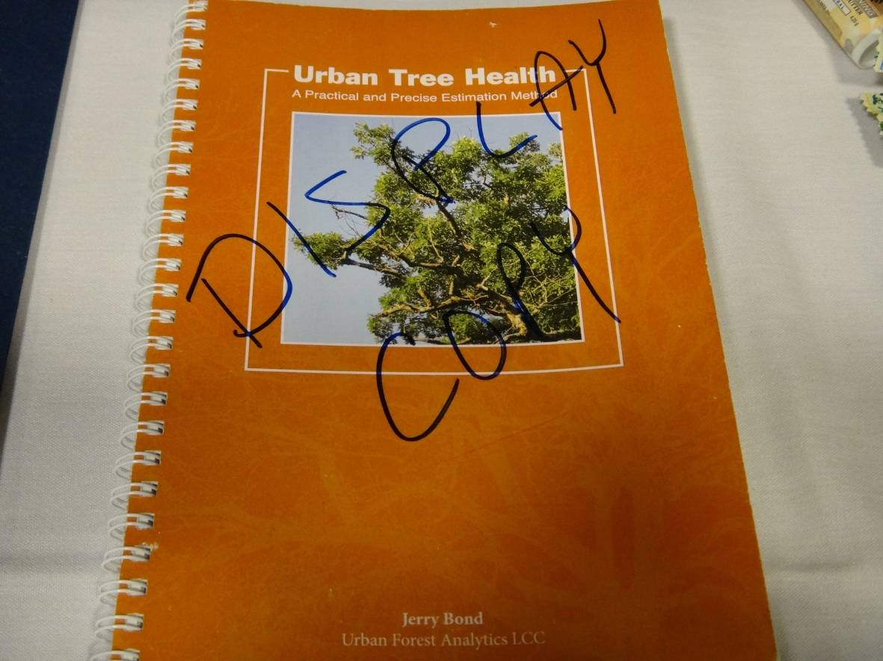
圖12、都市林健康課程用書（授課的老師大多是樹藝書籍的作者）
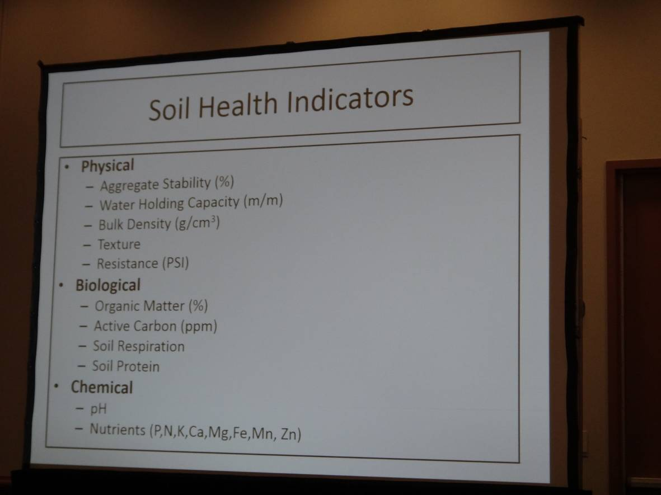
圖13、土壤課程
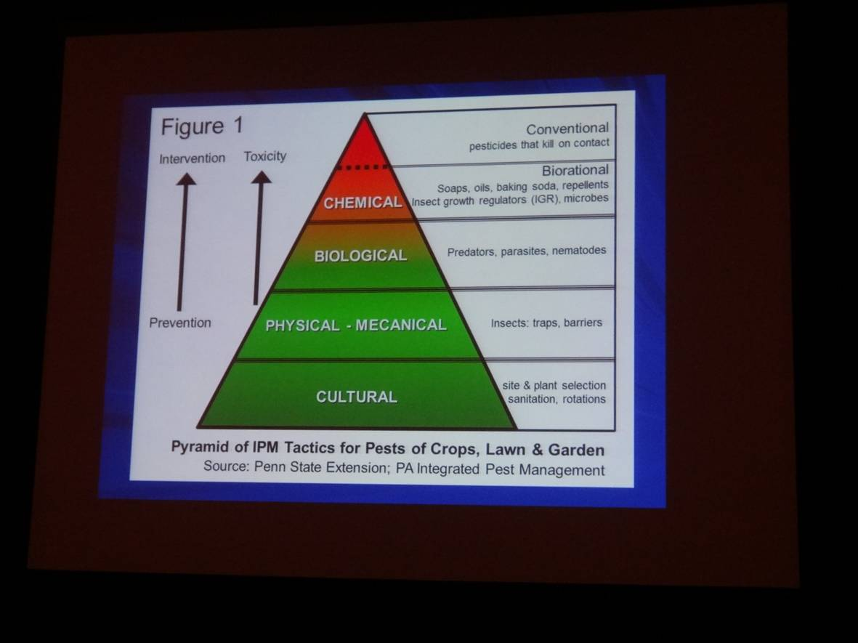
圖14、樹木管理IPM---栽培管理最重要，藥劑防治才是最後手段
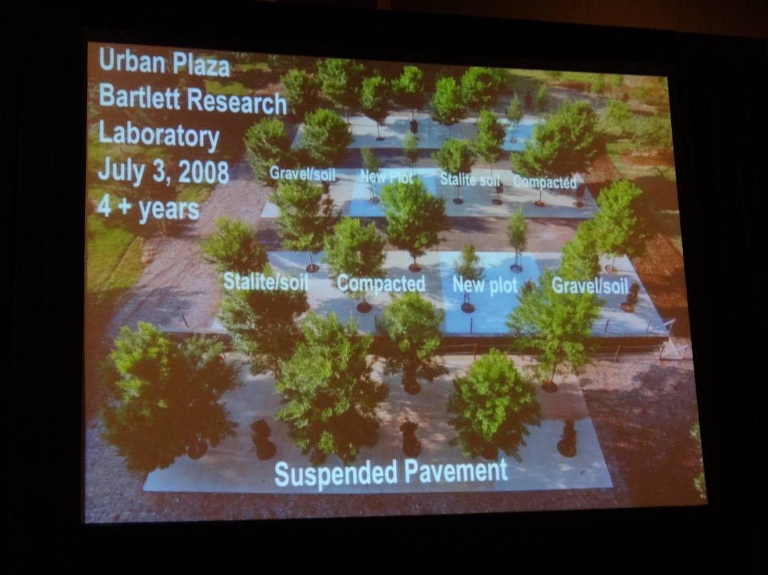
圖15、國外苗圃進行各式種植法之實驗2008紀錄照
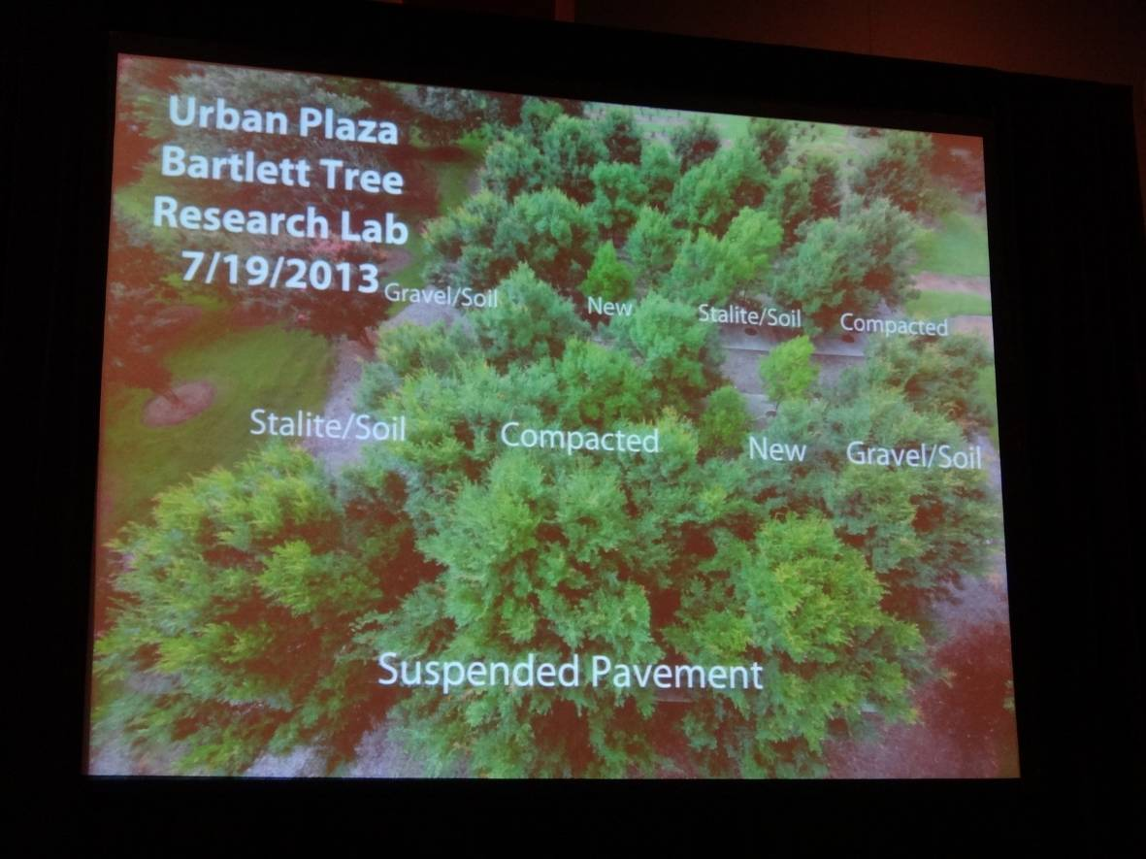
圖16、國外苗圃進行各式種植法之實驗2013紀錄照
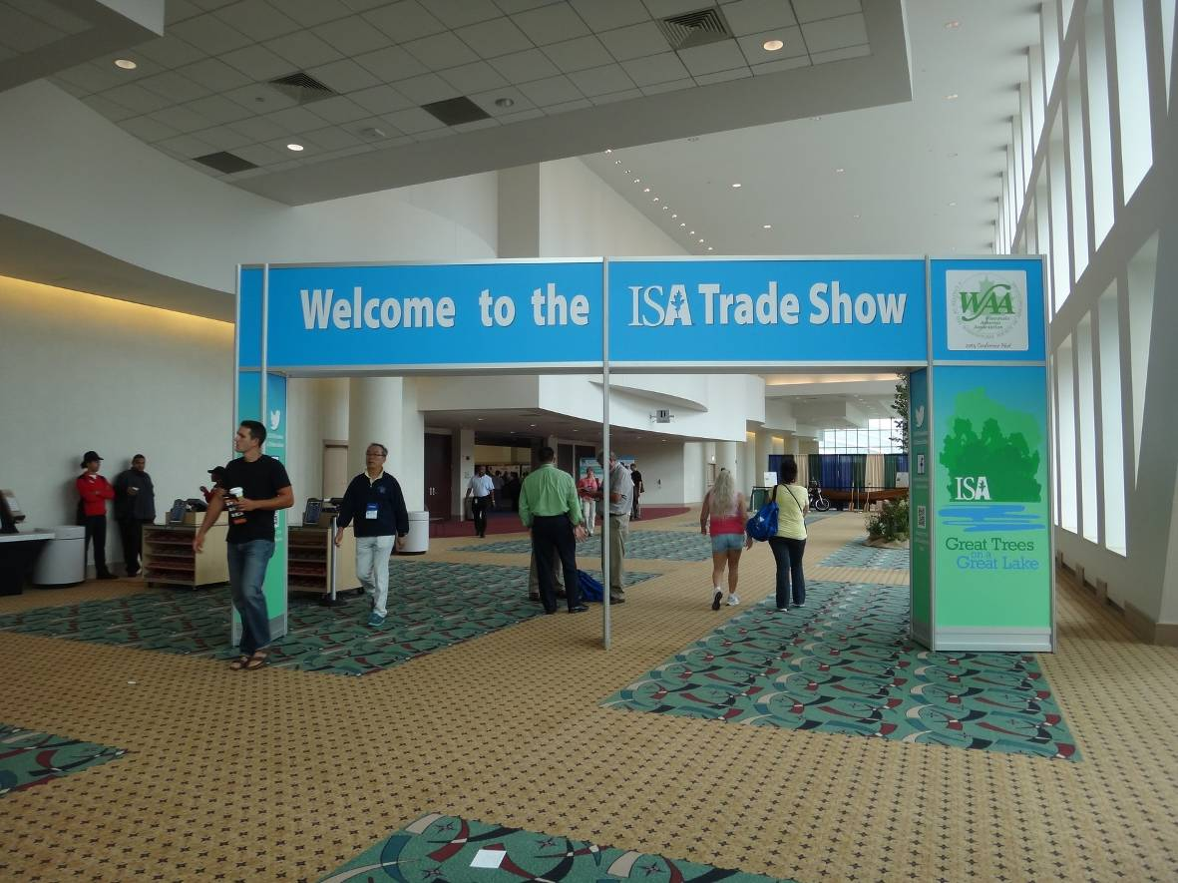
圖17、ISA樹藝器械部品貿易展
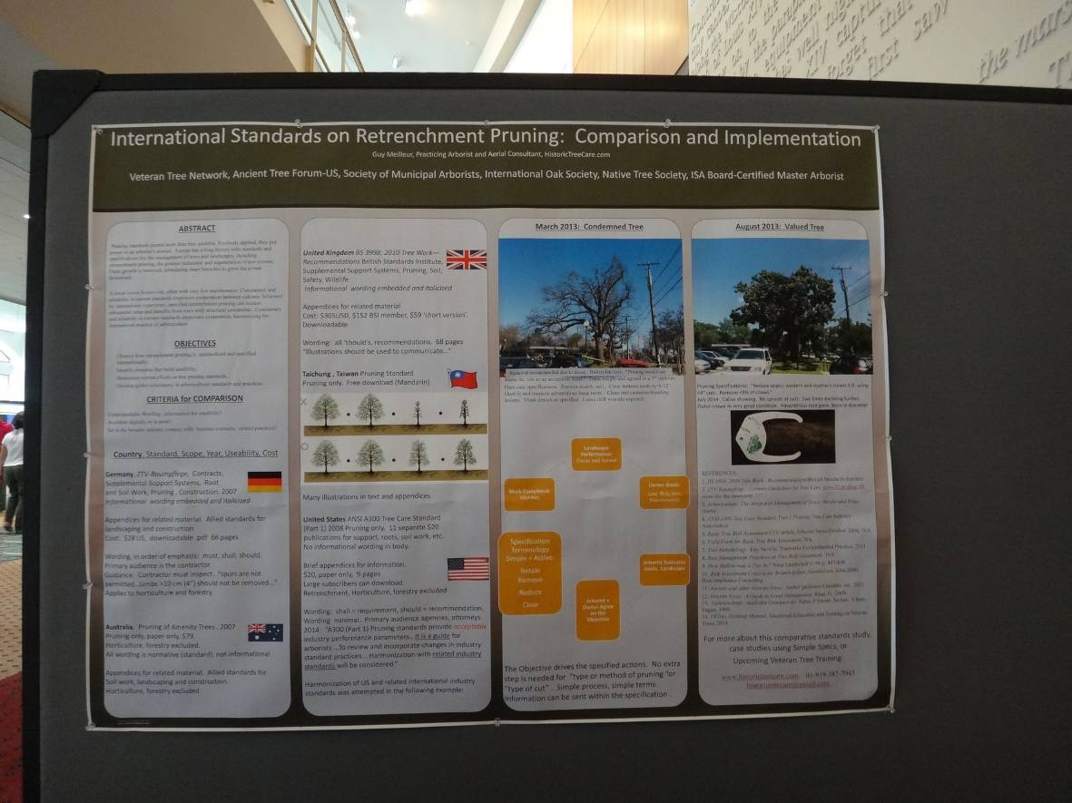
圖18、會場陳列之各國修枝作業標準，台中市的規範標準赫見其中
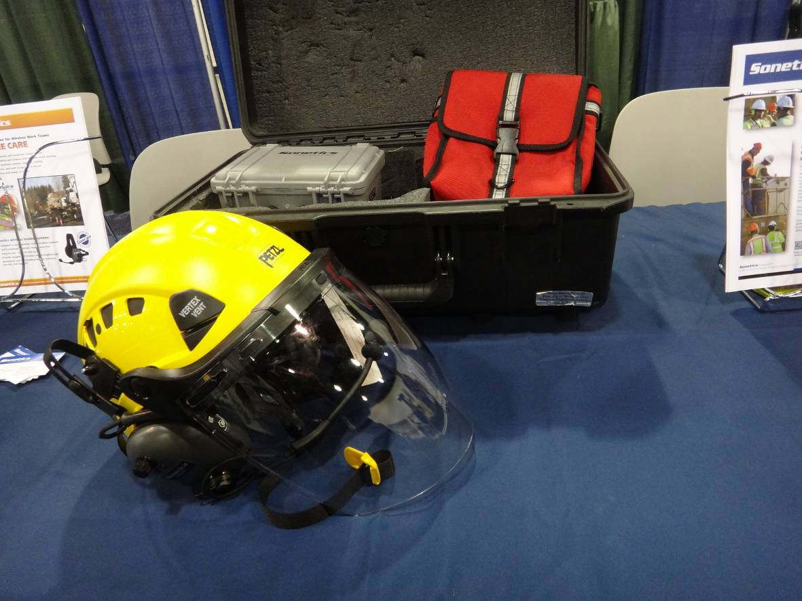
圖19、作業人員的基本安全部品---安全帽
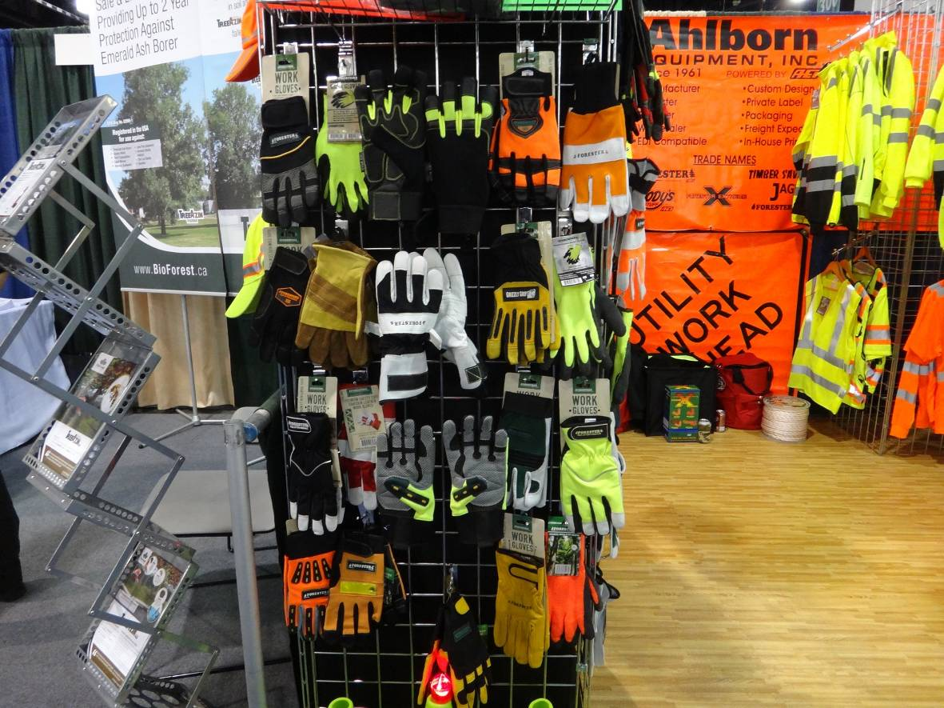
圖20、作業人員的基本安全部品---手套及上衣
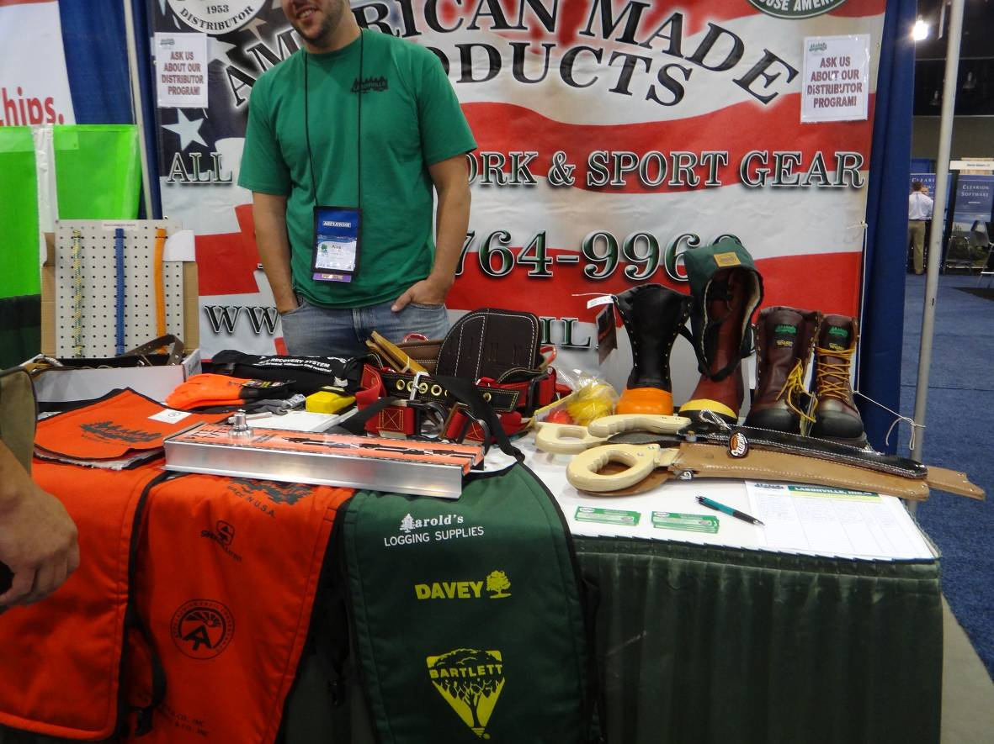
圖21、作業人員的基本安全部品及工具組
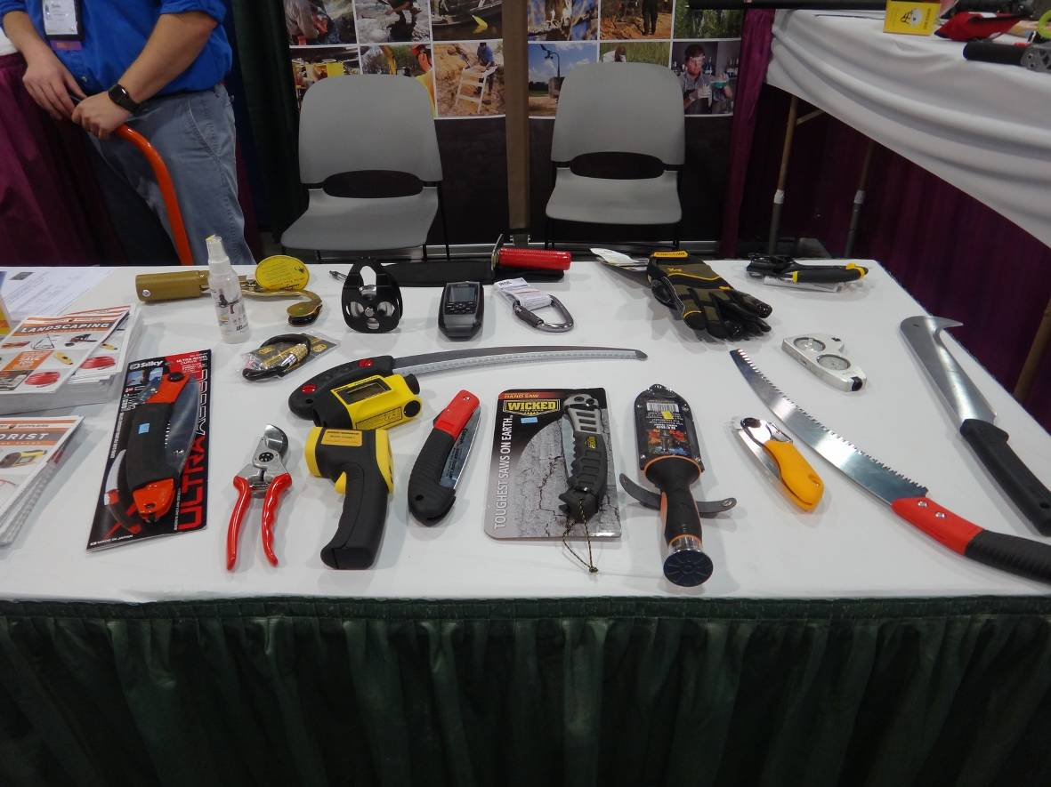
圖22、作業人員的工具組
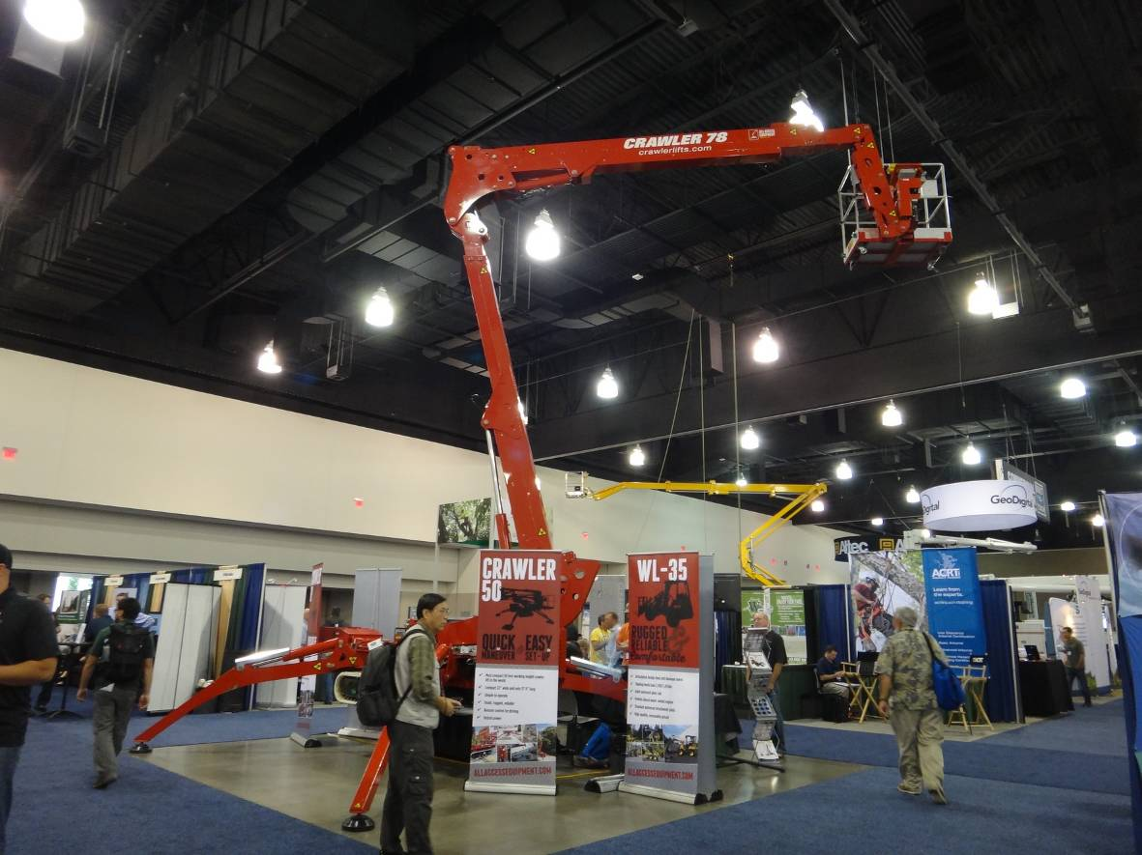
圖23、高空作業平台-非常注重地基的穩固
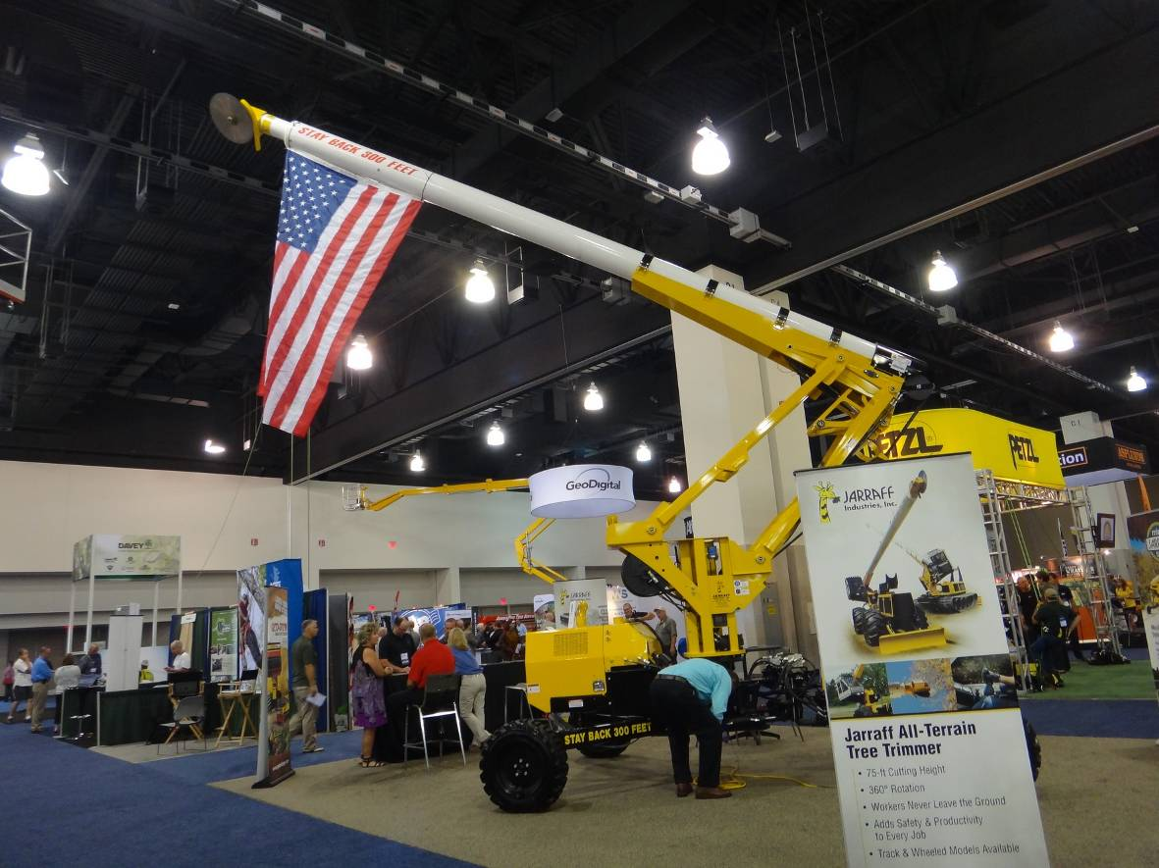
圖24、展示高空修枝器械
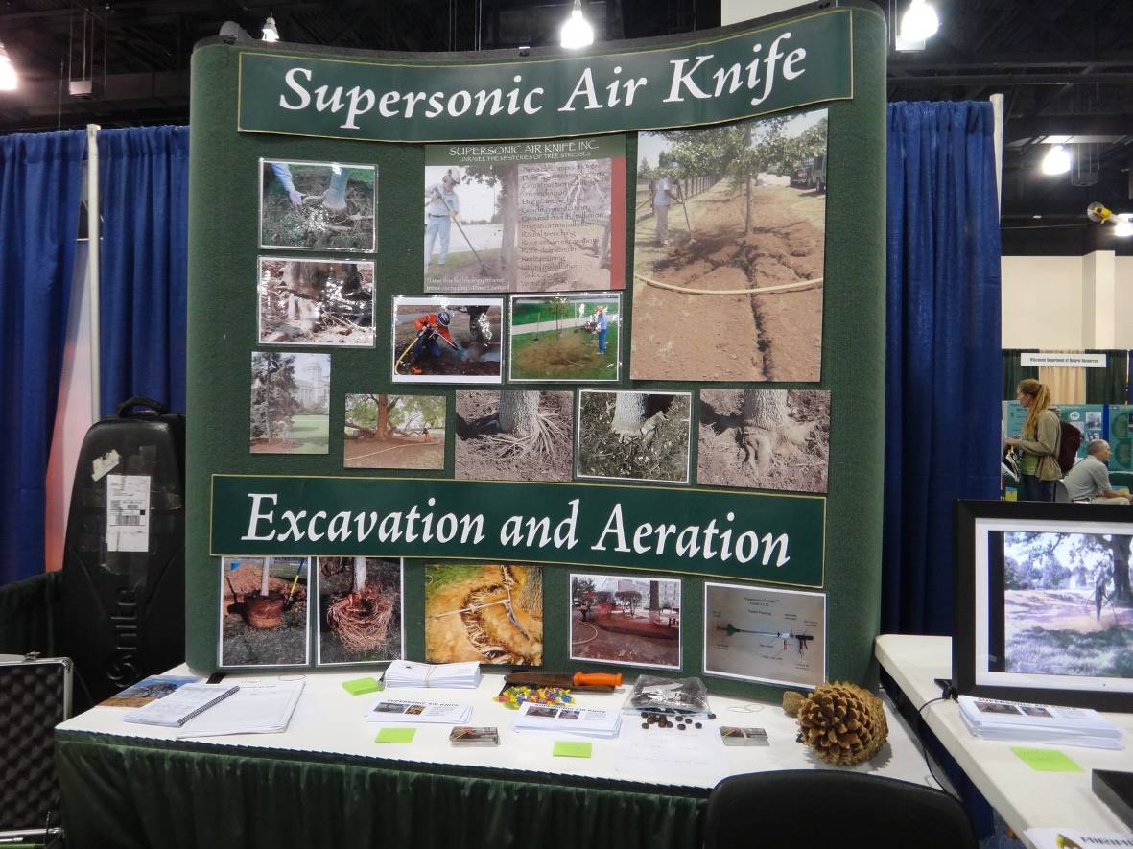
圖25、空氣挖掘機---用於挖開樹木根系且不使根系受損
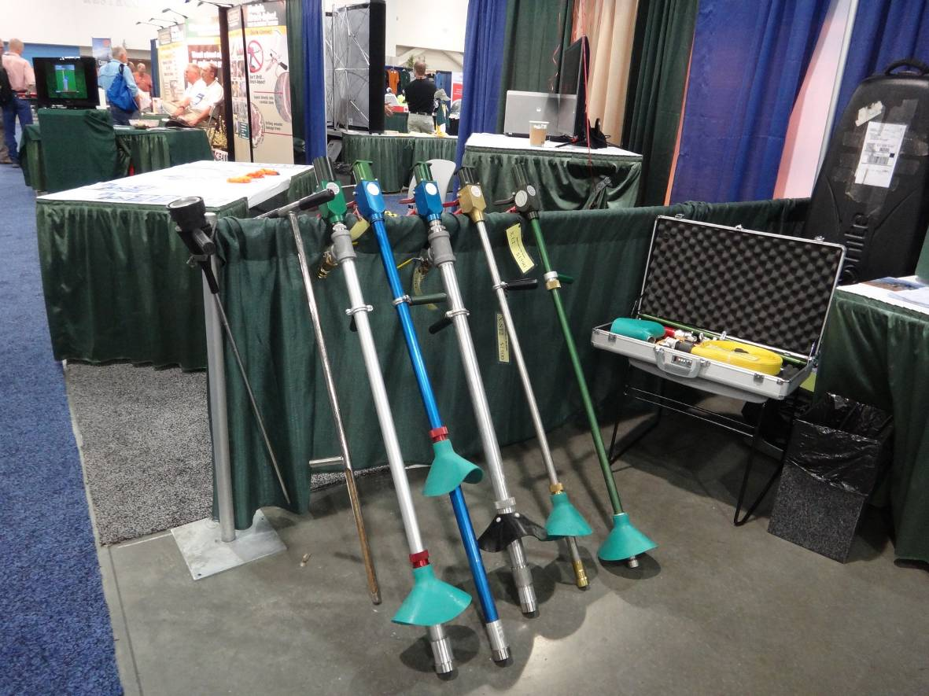
圖26、展示各式空氣挖掘機
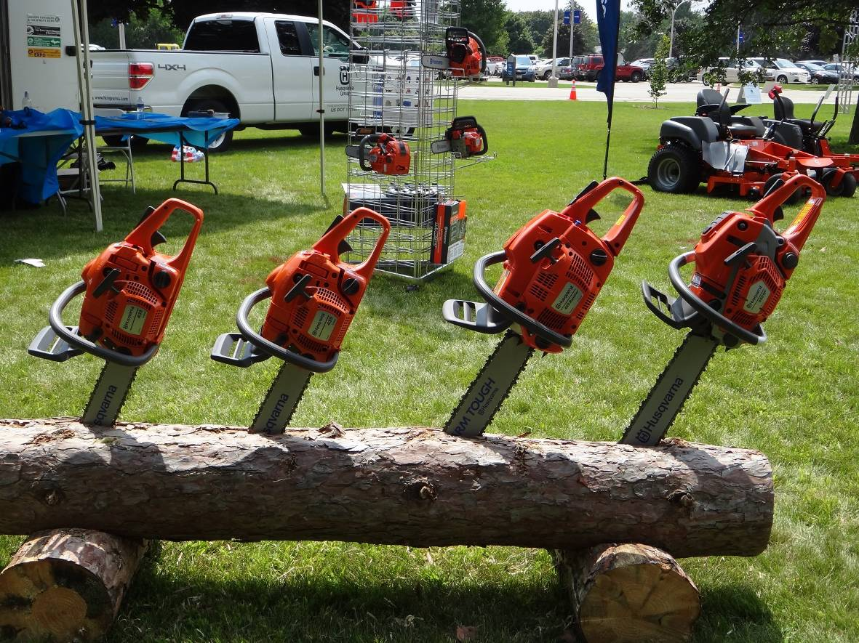
圖27、不同用途之各式電鋸展示
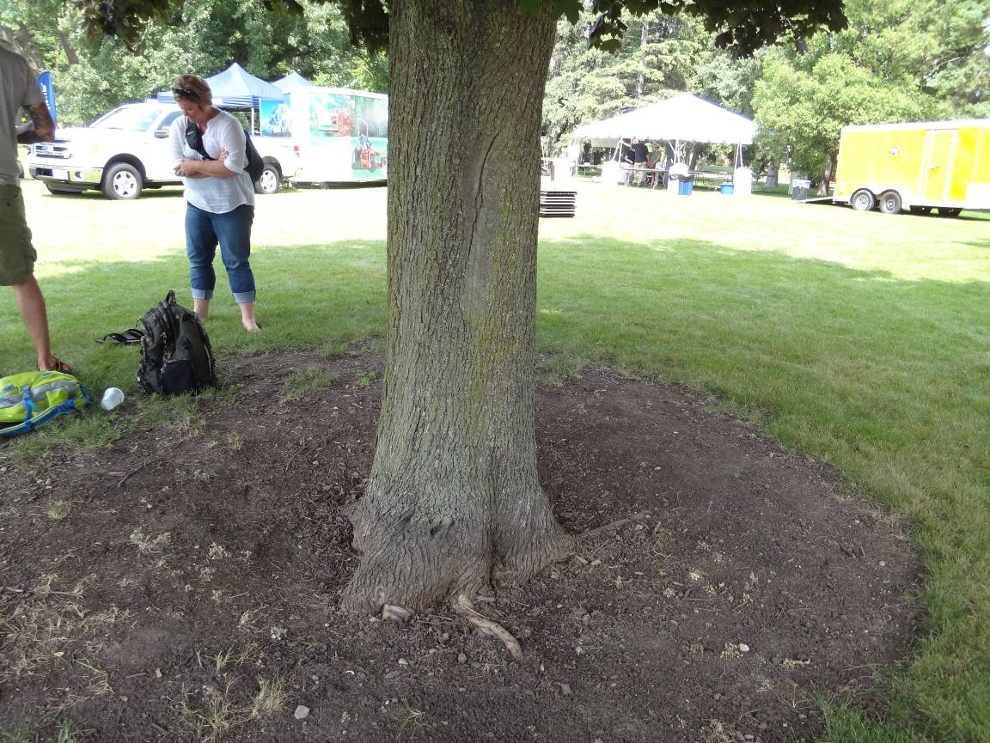
圖28、國外的觀念---樹冠滴水線範圍內不植草皮才不會與樹木根系搶水分
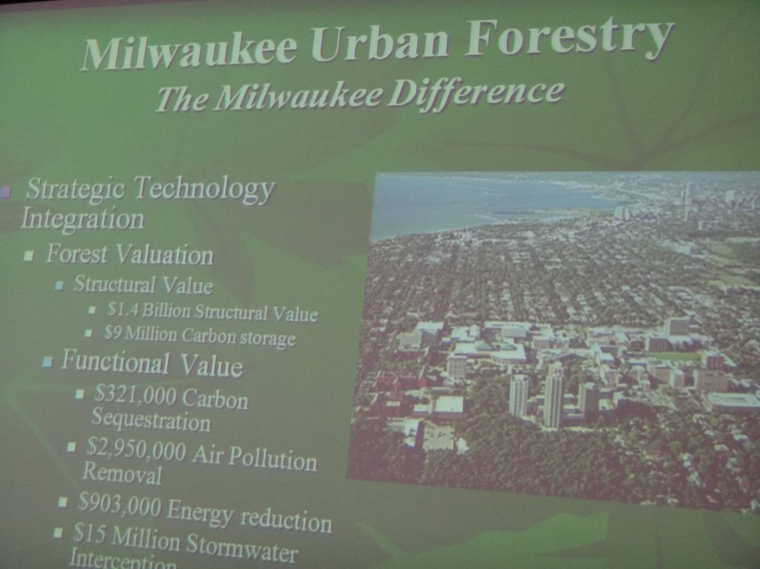
圖29、米爾瓦基市都市林空照圖---綠覆蓋非常高，帶來的經濟效益也十分可觀
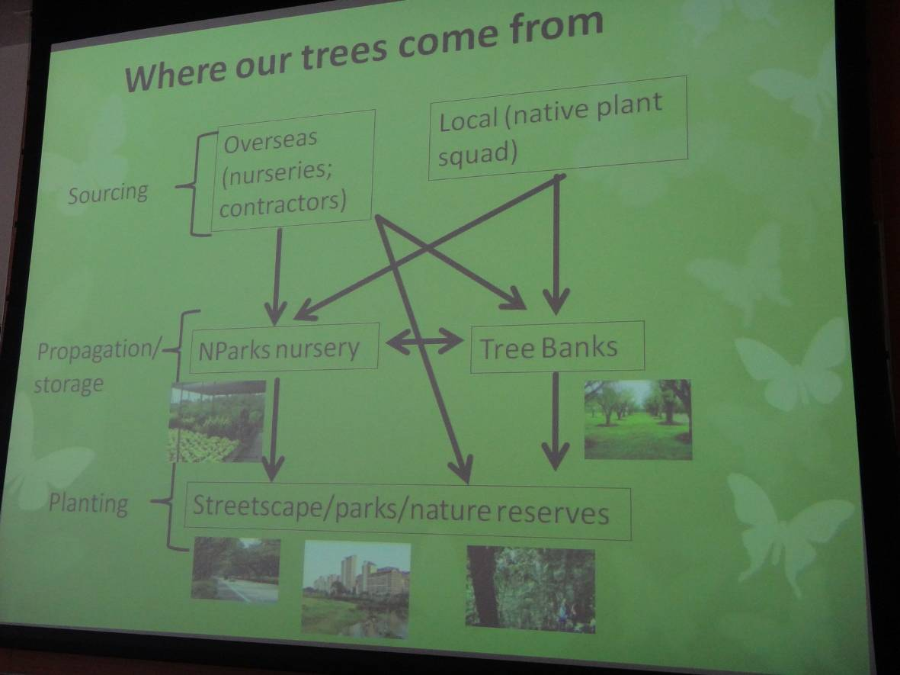
圖30、密爾瓦基市的苗木來源
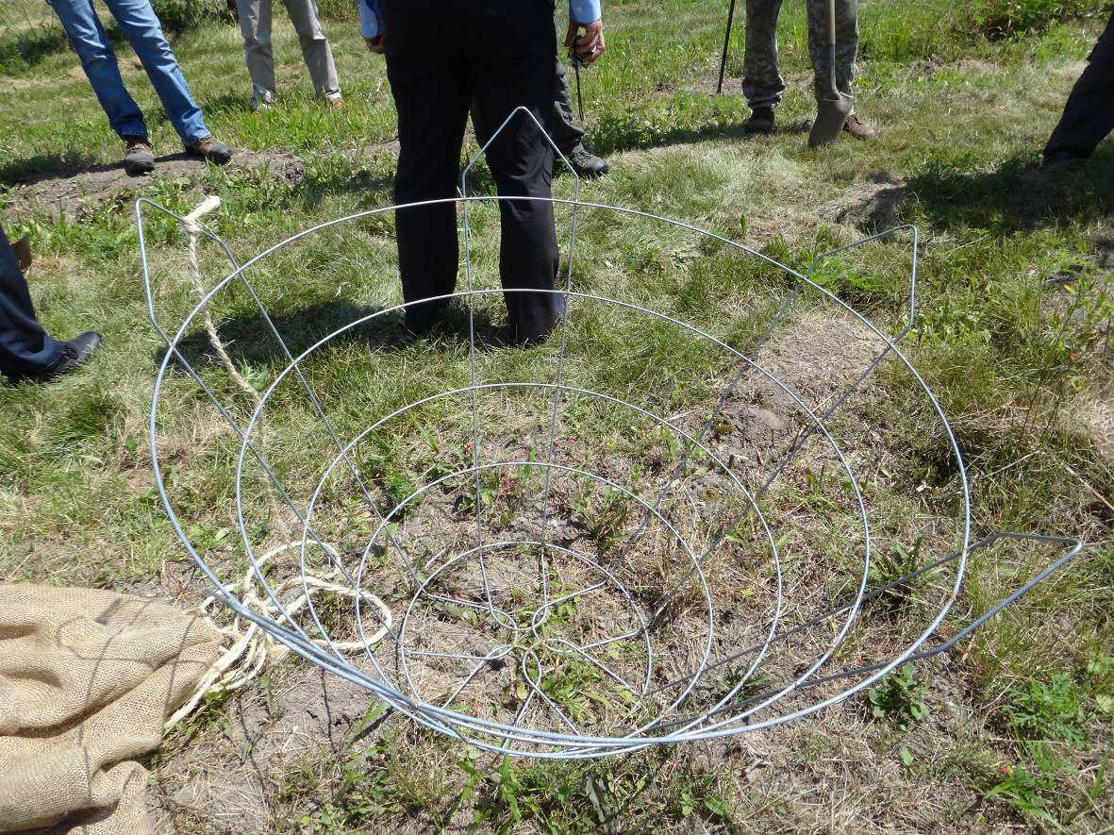
圖31、苗木移植---土球固定器
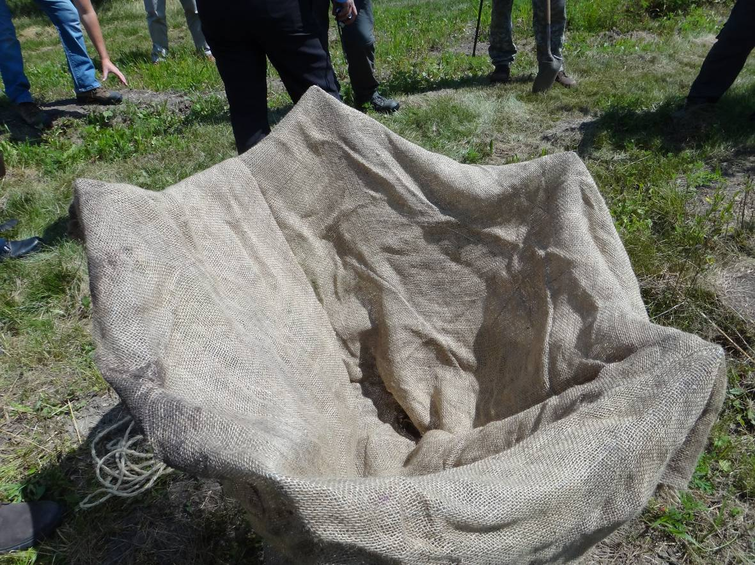
圖32、苗木移植---穴植袋
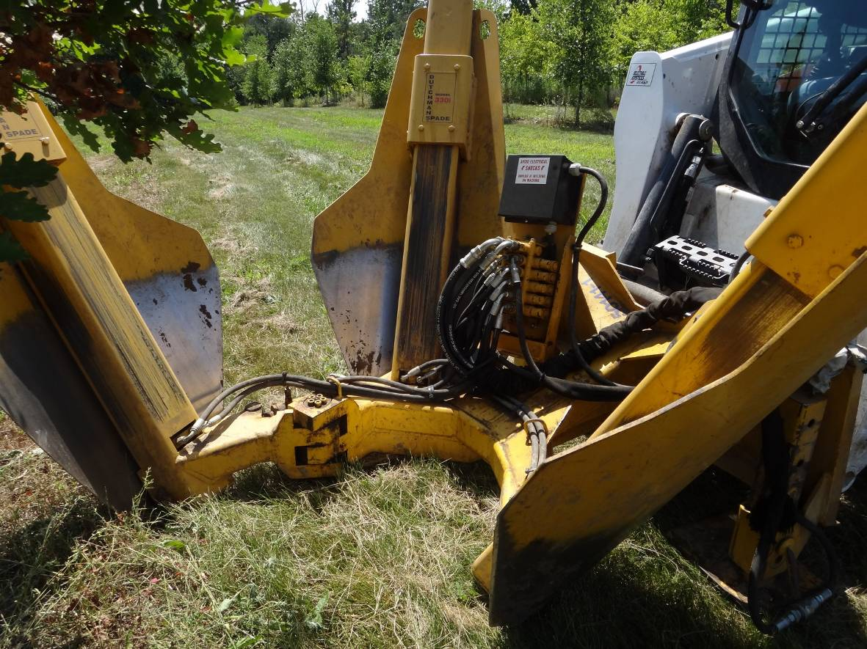
圖33、苗木移植---土球挖掘機
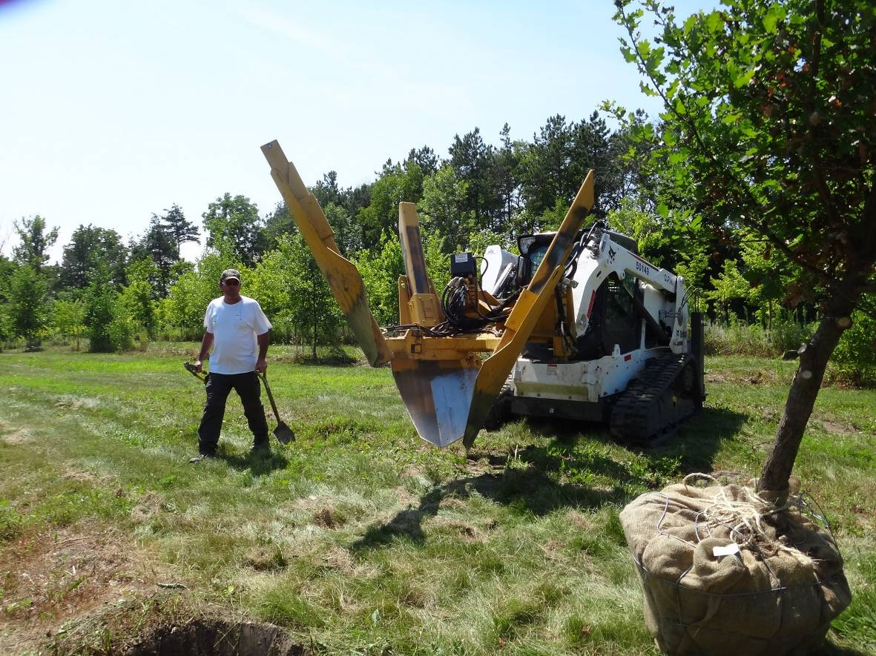
圖34、苗木移植---土球挖掘機全貌
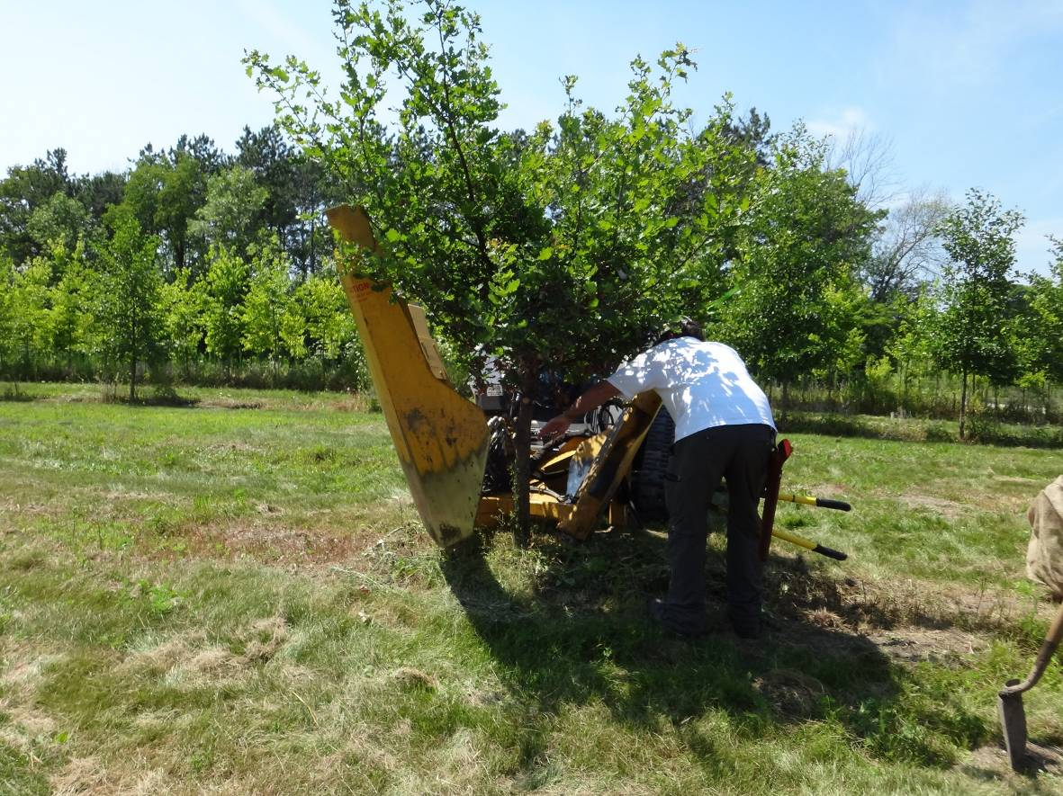
圖35、苗木移植---土球挖掘作業實況
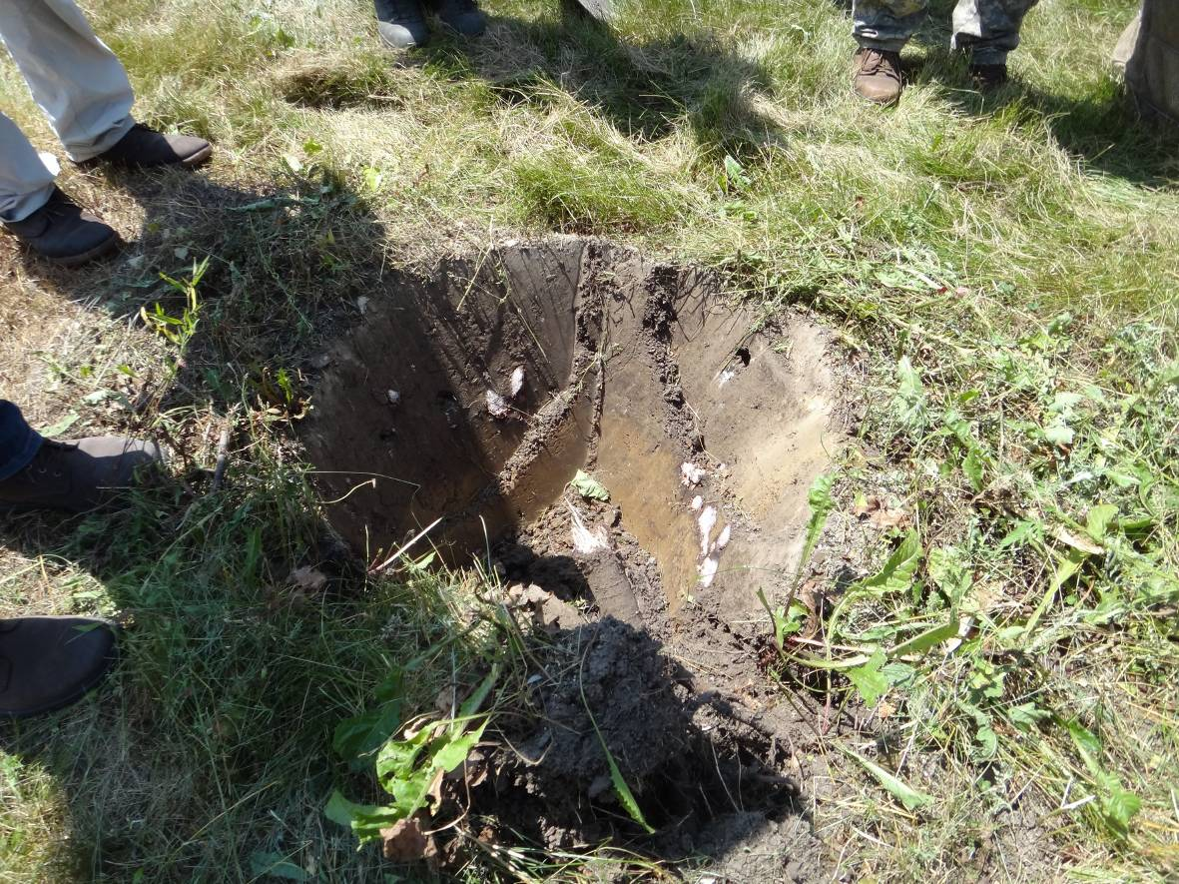
圖36、苗木移植---土球挖掘器械作業完成後之土坑
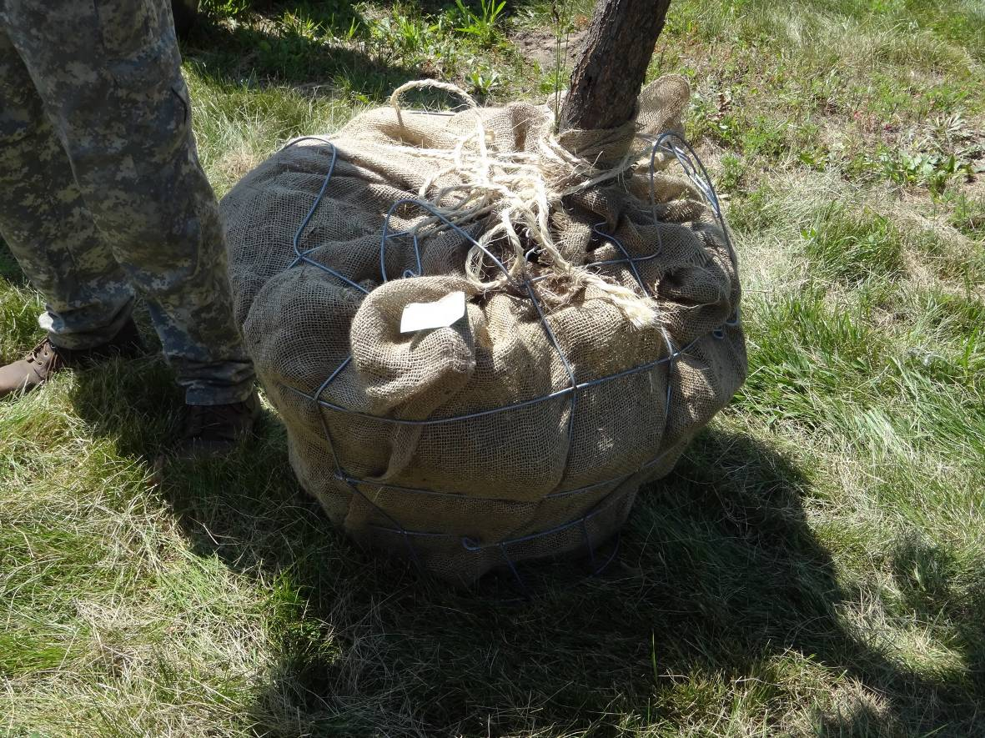
圖37、苗木移植---等待新家之苗木
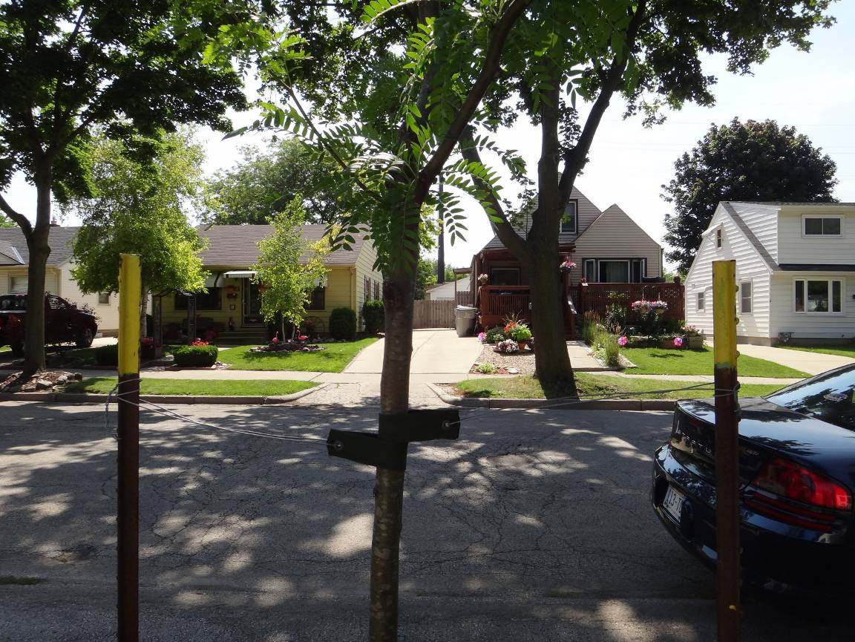
圖38、不使樹木受損且具可靠支撐性之苗木固定器具
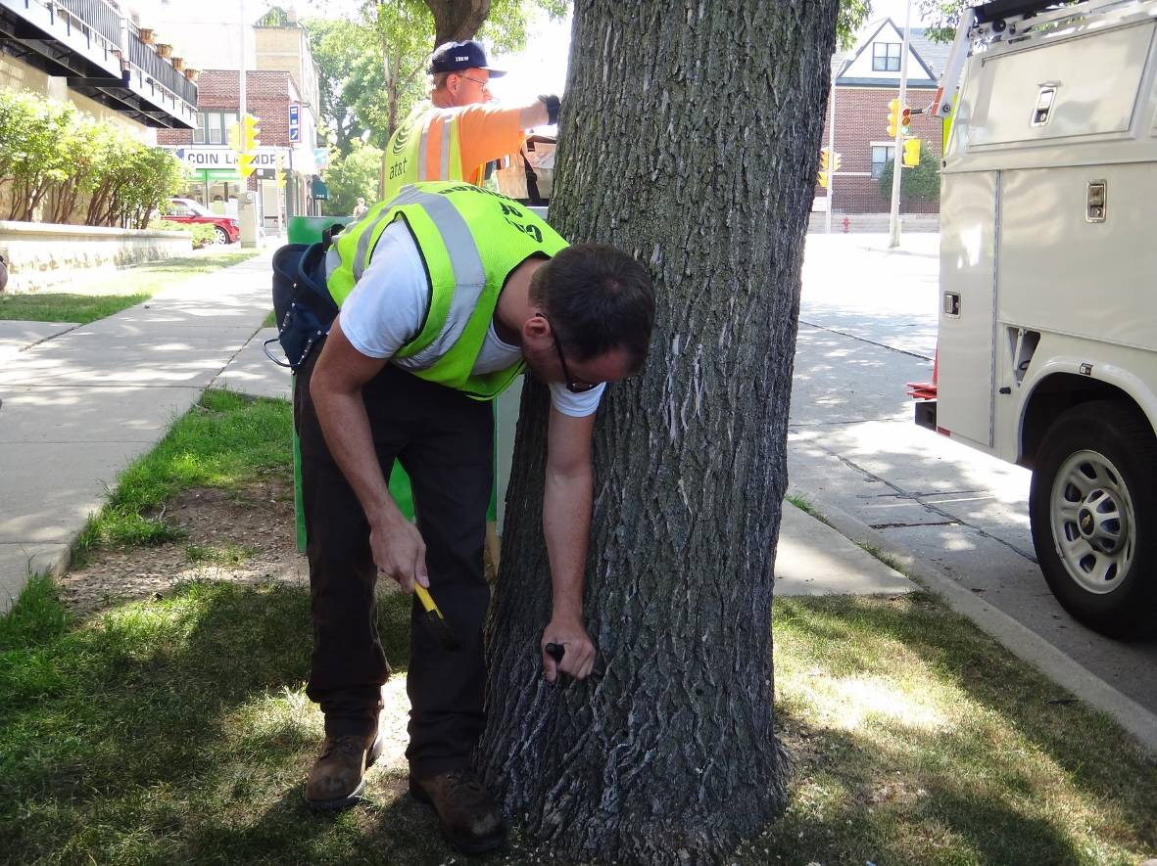
圖39、現場示範藥劑注射---鑽孔
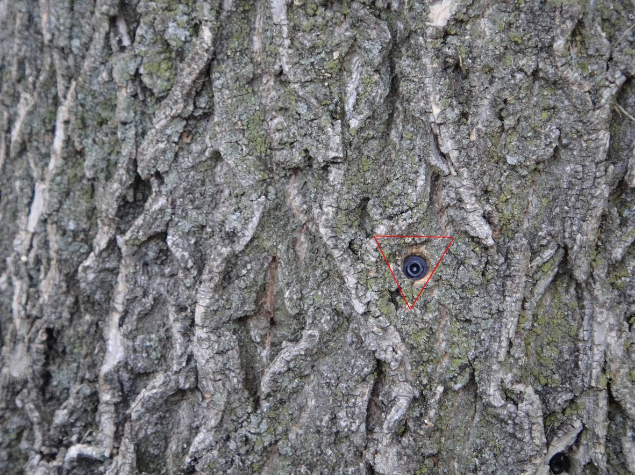
圖40、現場示範藥劑注射---插栓
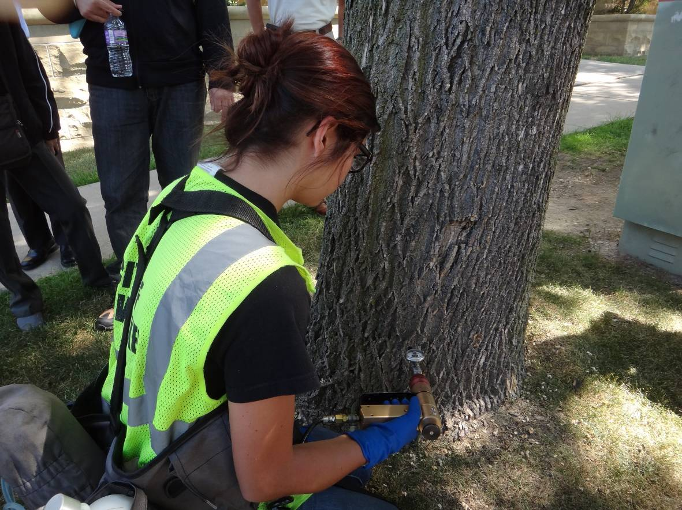
圖41、現場示範藥劑注射---打藥
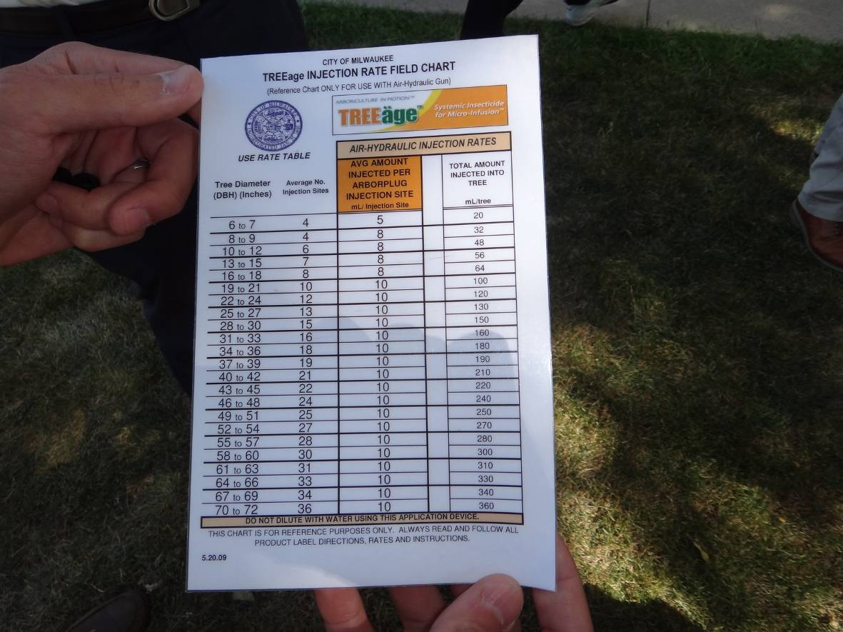
圖42、現場示範藥劑注射---建議孔數的對照表
附件—參訪團隊主要成員名單

中文姓名 | 英文姓名 | 服務單位/職稱 | 學歷 | 專業領域
黃裕星 | Yue-Hsing Huang | 林業試驗所 所長 | 美國奧本大學  博士 | 林業政策、林業經營、研究計畫評估
吳孟玲 | Meng-Ling Wu | 林業試驗所  森林保護組 組長 | 國立台灣大學  博士 | 樹醫技術研究、森林病害學、分子免疫學

